Муниципальное казённое общеобразовательное учреждение
«Городовиковская общеобразовательная средняя школа №2»

СБОРНИК
исследовательских и
творческих работ учащихся



Методический кабинет
Башантинский колледж имени Ф.Г. Попова (филиал)
федерального государственного бюджетного образовательного учреждения
высшего образования
«Калмыцкий государственный университет имени Б.Б. Городовикова»

г.Городовиковск, 2024 г.
В данный сборник вошли творческие работы учащихся муниципального общеобразовательного учреждения «Городовиковская средняя общеобразовательная школа №2», выполненные под руководством учителя русского языка и литературы Лалушевой Р.Ф.
Сочинения ребят были представлены на различные конкурсы муниципального, регионального и всероссийского уровня.

Руководитель: учитель русского языка и литературы Лалушева Раиса Филипповна.
Рецензент: преподаватель Башантинского колледжа Какушкина Валентина Ильинична.

Методическое пособие предназначено для учителей и преподавателей школ, колледжей, тех, кто занимается развитием исследовательских и
творческих способностей детей, принимающих участие в конкурсах, представляя своё мастерство. В нём содержатся материалы как стихотворного, так и прозаического жанра, охватывают они разные тематические направления: Родина, природа родного края, символы и атрибуты России и Калмыкии, юбилеи Великих людей…

Творческая работа
(стихотворение)
«Великий сын республики моей»
(к 90-летию Н.А.Санджиева, заслуженного художника РСФСР)

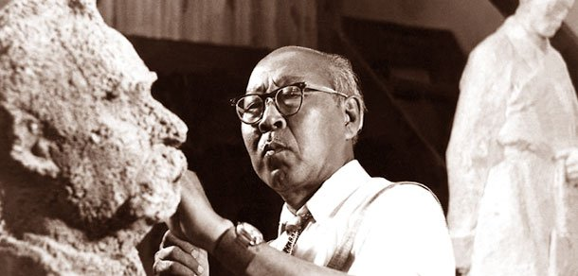

Выполнила: ученица 9 класса
Батырова Александра Анатольевна, 14 лет.

Никита Амолданович Санджиев-
Великий сын республики моей!
О нём и песни, и стихи сложили,
Увековечив образ в памяти людей.

Лишился уже в детстве он родителей,
Стал детский дом приютом для него,
А на войне хотел быть победителем
И бить фашистов с самолёта своего.

После войны он стал служить искусству
В театре и в скульптурной мастерской,
Мог каждый позавидовать его упорству:
То в студии, то в институте день-деньской.

Художником отмечен врач Жемчуев,
И Кугультинова портрет он написал,
Ну а комдив Будённый, так скажу я,
Он на картине, как живой, предстал.

А вот и «Джангарчи», «Домбристка»,
«Старик из Бор-Нура» будто кивает нам.
«Буратинские девушки», хоть не артистки,
Красавицы, спортсменки, слава вам!

Мы шлём поклон и нашу благодарность
Санджиеву за то, что есть у нас места,
Имеющие в жизни значимость и важность,
И к ним « не зарастёт народная тропа».

И в заключение хотелось бы признаться,
Что рассказать о творчестве в стихах
Художник помогал, прошу не удивляться.
Пусть все его творения живут в веках!

Памятник А.С. Пушкину
у кинотеатра «Родина». 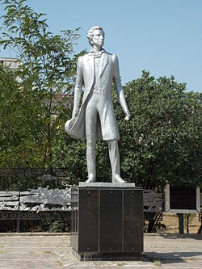
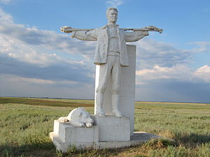

Чабан с собакой, 1970 г. — объект культурного наследия Республики Калмыкия.

Скульптурно-мемориальная композиция в парке «Дружба»,1963 г
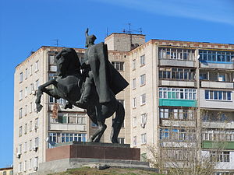

- Памятник О.И. Городовикову в Элисте, 1976 г.

2014 г.

Творческая работа
(стихотворение)
«Моя Калмыкия»

Выполнила: ученица 7 класса
Токарева София Денисовна, 11 лет.

Я родилась в степном краю,
Где много солнца и тюльпанов,
Земли красивей не найду,
Скажу Вам честно, без обмана.
Когда весной я выйду в степь,
Услышу жаворонков трели,
Так хочется и мне взлететь!
Помогут ли воздушные качели?
Я поднимусь над степью ввысь,
Увижу весь свой край родной.
-Эй, суслик, ну-ка улыбнись,
Смахни с земли зимний покой,
На время в норку ты вернись
И просвисти друзьям отбой.
Ковыль степной похож на море,
Сплошь берега светло-седые,
Он в ритм, жаворонкам вторя,
Колышет стебельки простые.
Люблю тебя, мой край родной,
Простор полей и запах нежный.
Несёт всегда душе покой
Неповторимый взор небесный.
2015 г.

Номинация: «Литературное творчество (басня)»
«В здоровом теле - здоровый дух»,-
Так уж давно в народе вторят вслух,
Да только не понятна истина сия
Тому, кто с сигаретой дружит зря.
---------------------------------
Вот на лесной поляне у ручья
В беге соревнуется заячья семья:
Папа с мамой, брат с сестричкой,-
Спорт для них уж стал привычкой.
Они всегда бодры и веселы,
Очень благонравны и добры.
Им помогают ум, смекалка,
А также постоянная закалка.
А рядом на сухом пеньке у дуба
Сидит куряга - волк беззубый,
Весь жёлтый, кашель сильный,
Такой пугающий, противный!
Решили зайцы Серого расшевелить,
В спортивную команду пригласить.
-Волк, волк, вставай и подтянись,
Шагай смелее, Серый, улыбнись!
-Ну, зайцы, погодите, вот я вас!
Ух, догоню и накажу сейчас!
Ой! Всё тело ноет, тут ломота,
Мешает бегать мне и хромота.
Идите, зайцы, прочь, вам говорю!
Отстаньте, зайцы, я лучше покурю!
-Ну что ты, волк, начни с зарядки,
И будет у тебя всё-всё в порядке.
Ты обретёшь здоровый вид и взор,
Недугам спорт придёт наперекор!
А Серый отвернулся, в лес побрёл,
Дымя и создавая негативный ареол.
Глупый волк так и понять не мог,
Что здоровьем личным пренебрёг.

Зодбаев Куприян, ученик 6 класса, 2016 г.
Название конкурса: «Лучший урок письма».

Номинация: «Победы родное лицо» (посвящается 70-летию
Великой Победы).

«Письмо моим ровесникам»

Выполнила: ученица 7 класса
Токарева Мария Денисовна, 14 лет,

Здравствуйте, ровесники мои!
Вам адресую мысли все свои.
Я искренне хочу вам предложить
Эпистолярный жанр возродить.
Письма всегда теплом согреты,
Они приближали и День Победы.

Внуки о прадедах не забывают:
Пишут рассказы, стихи сочиняют.
70 лет уж минует с тех пор,
Как деды дали фашистам отпор,
Чтобы их правнуки в мире росли,
Не допуская вновь страшной войны.

На переменке в тени тополей
Слышу беседу троих малышей :
-Дедушка мой в пехоте служил!
-Мой на танке фашистов громил!
-Смелым, отважным был дед Иван,
В честь него мой папа назван!

В Калмыкии есть очень много Героев,
Отстоявших Родину потом, кровью.
Подвиг Матросова у всех на устах,
И Деликов гибнет с гранатой в руках.
Рядом с Буденным служил наш Ока,
Геройски сражался Хийчиев Бадма…

Тамара Хахлынова была медсестрой,
Рисковала жизнью своею порой.
Наш колледж носит имя Попова,
Лазарева чтит первая школа.
Полковник Мергесов дожил до седин,
Всегда сокрушался, что остался один.

Пусть над землёю птицы летают,
Внуки о дедах всегда вспоминают,
Учатся в школе только на пять,
Стремятся смелыми, ловкими стать.
Пусть улыбается солнышко всем,
А хмурые тучи исчезнут совсем.
В последних строках своего письма
Хочу пожелать всем удачи тьма.
Будьте здоровы, письма пишите,
Эпистолярный жанр вы возродите!
В нашем «прекрасном и яростном мире»
Будут вновь письма в каждой квартире.
2015 г.

Особенный талисман удачи
Храни меня, мой талисман…
А.С.Пушкин.
У многих людей есть свой талисман удачи. Кто-то носит некий волшебный, на его взгляд, оберег на груди, а некоторые стараются никому не показывать предмет чудодейственной силы, оберегая от «дурного глаза». А мой талисман удачи особенный, так как его нельзя носить с собой, нельзя спрятать. Это липа. Да-да, именно липа. Это наш семейный талисман, и находится он во дворе школы, в которой на отлично учусь я, с серебряной медалью окончили её мои брат и сестра. А началось всё гораздо раньше, когда нас ещё не было на свете. Вот что рассказал мне мой папа:
-Я учился в девятом классе. Однажды осенью вся школа вышла на субботник по озеленению прилегающей территории. Старшеклассники-юноши готовили ямы под саженцы и помогали ребятам младших классов их закапывать. Вдруг за столовой я услышал громкое всхлипывание, оно было таким жалобным, тонким. Это плакала девочка из седьмого класса, у неё было испачкано слезами и землёй лицо, даже веснушек не было видно. Я подошёл к ней и спросил:
- Что случилось? Почему ты плачешь?
-У меня ветка гнётся, ничего не получается,- продолжая плакать, ответила девчонка.
-Давай вместе посадим эту липу, ты держи саженец, а я буду засыпать его землёй.
-Очень тонкий стебель у деревца, оно может прогнуться и сломаться!- огорчённо воскликнула она.
-А мы подвяжем его вот к этому шесту (недалеко лежала тонкая длинная палка).
Этот случай из школьной жизни стал причиной моего знакомства с вашей мамой. Мы решили, что будем каждый день ухаживать за липой. Деревце принялось и становилось больше и красивее. Через год я окончил школу, а Света продолжала заботиться о липе и встретила меня под большим цветущим деревом, когда я отслужил в армии. Сынок, липа стала талисманом счастливой семейной жизни для нас с мамой. Когда мы приезжаем в любимую нашу школу, всегда обнимаем и благодарим не только наших учителей за знания, но и дорогую липу за то, что она нас с мамой подружила.
После рассказа папы я понял, почему к липе всегда подходили брат и сестра, особенно перед экзаменом. Дерево, считали они, придавало им силы. Я также не забываю наш семейный талисман и как-то в душе верю, что он мне помогает, вселяет уверенность в успешном выступлении на олимпиадах, конкурсах, конференциях… Вот так случай из школьной жизни помог всей семье обрести особенный талисман. Я думаю, что он будет передан и другим поколениям нашей семьи, которые будут учиться в Городовиковской средней школе №2. Липа живёт от ста пятидесяти лет и больше, если о ней заботиться. Мои папа и мама, брат и сестра посадили немало деревьев, я также недавно принимал участие в закладке аллеи Памяти. Как красив наш школьный двор! Он утопает в зелени клёнов, вязов, тополей, а чудесная липа продолжает собирать под своей кроной каждую перемену мальчишек и девчонок и щедро дарит им всем свежесть и тепло.
Дворецкий Алексей, 8 класс, 2016 г.

Творческая работа
(стихотворение)
«Если бы я был руководителем
налоговой службы».

Выполнил ученик 7 класса
Минцуков Никита.

У меня растут года,
Будет и семнадцать.
Где работать мне тогда,
Чем заниматься?
В.Маяковский.

У нас работа всякая почётна и важна,
И быть полезной обществу она должна.
Стать руководителем кому-то суждено,
Но кресло государево- ответственно оно.
Моим девизом с детства являются слова:
Терпенье, трудолюбие, любовь и похвала.

Они мне пригодятся, коль стану я потом
Начальником налоговой, а служба эта в том,
Чтобы блюсти законы, порядок навести,
Чтобы почёт в народе налогов обрести.
Кодекс федеральный должны все исполнять,
Его в российских школах надо изучать.

Я сам буду с ребятами уроки проводить,
К налоговым вопросам ответы находить.
На что идут налоги в объёме всей страны?
А выгодно платить их, долги нам не нужны?
Налоговое бремя наступит лишь для тех,
Кто хочет увернуться и скрыть доход от всех.

Открытым для народа я должен быть всегда.
Реклама моей службы злословит иногда
Про тех, кто спит спокойно, не уплатив налог.
Я буду же достойно долг исполнять, чтоб мог
Любой мой подчинённый сказать: «Вот он, каков!
Наш руководитель - Никита Минцуков.
2016 г.

Муниципальный этап Всероссийского конкурса на знание символов и атрибутов государственной власти Российской Федерации среди обучающихся образовательных учреждений

Номинация «Литературное творчество (поэзия)»
Тема работы: «О гимне песнь пою»
Подготовила:
Шевченко Есения,
обучающаяся 9 класса

2020 г.
О гимне песнь пою.
Ты главный символ государства!
Я о тебе слагаю песнь свою.
Скажу я честно, без жеманства,
Ты вызываешь гордость за страну.
В твоих словах звучат единство и любовь,
Народов братских слава, сила, торжество.
Мне хочется признаться вновь и вновь:
-Ты для меня есть совесть, мощь и божество!
Являешься всегда началом всех начал,
И каждый год встречаем мы с тобой,
Нас собирает отчий дом, родной причал,
Ты помогаешь обрести души покой.
Учебный год мы тоже с гимна начинаем,
И светятся глаза у наших малышей.
Все вместе мы в одном порыве замираем,
Затем поём о славной Родине своей.
Ты нас возвышаешь до самых небес,
Гордится тобою вся наша страна.
А ритм? В нём каждого слова вес,
Это ты «достоянье на все времена!»
Мы – поколение двадцать первого века!
О символах Родины песни поём.
Пусть в сердце у каждого человека
Живут доброта, забота, любовь!
2020 г.

Навстречу холодному ветру.
В декабре отмечает свой день рождения известный калмыцкий писатель, поэт и прозаик, Андрей Манганыкович Джимбиев. Его повесть «Когда человеку трудно» произвела на меня глубокое впечатление. После её прочтения и обсуждения с одноклассниками на уроке я поняла, что написать такое произведение мог человек, который сам был очевидцем событий, когда испытания проверяли человека на прочность: выдержит он или сломается, будет бороться за счастье или смирится. Из воспоминаний сестры Андрея Манганыковича Джимбиева Анны Манганыковны я узнала, с какой «настойчивостью и упорством» он собирал материалы для своих произведений, берёг записи с рассказами людей, которые позже становились героями его романов, повестей. Из биографии поэта и прозаика мне стало известно, что его с двух лет воспитывала бабушка, которая и привила внуку самое важное качество- уважение к старшим. Именно эту черту характера, а ещё почтительное отношение к обычаям и традициям калмыцкого народа, соблюдение норм морали видим мы у молодого поколения, изображённого автором.

«Душа, никогда не страдавшая, не может постичь счастья! Преодолевая трудности, ты становишься счастливее»,- говорила Жорж Санд. Слова французской писательницы очень точно передают идею повести «Когда человеку трудно». Но какой же тяжёлой ценой досталось практически всем героям это счастье. Уместно вспомнить калмыцкую триаду:
Счастье, если вожатый народа хорош,
Счастье, если врага ты однажды побьёшь,
Если то, что потеряно, вновь обретёшь.
В финале повести народ обрёл родину, где, как сказал Василий Козлов своему другу Огол-овгену, «и под открытым небом хорошо». Ничто не могло сломить дух дедушки, многое повидавшему на своем веку. После гибели сына Огол - Овгн остался совсем один, ему было труднее всех тех, кто нуждался в его советах. Но этот сильный и мудрый человек смысл своей жизни видит в том, чтобы помочь односельчанам пережить все тяготы военных лет, годы репрессии, чтобы успеть передать самое дорогое и заветное молодым, которым восстанавливать свою страну. Я считаю, и нам, молодому поколению сегодняшних дней, как девиз можно использовать мудрые слова Огол-Овгена: «Когда человек хочет сопротивляться, он идет навстречу холодному ветру. А когда падает духом, то уходит по ветру. Но холод все равно его настигает».
Навстречу холодному ветру, проявляя стойкость и мужество в исполнении гражданского и военного долга, идут другие герои повести: Амуланга, Шиндя, Наран, Нимя, Эренцен. Я думаю, и к ним относятся слова величайшего древнегреческого философа Аристотеля: «Мужество- добродетель, в силу которой люди в трудностях совершают прекрасные дела». Героизм этих молодых людей, по мнению автора, доказывает, что народ, воспитавший такую прекрасную молодежь, выстоит в любых испытаниях. Это показано на примере жителей степного поселка Беериг и сибирского села Воробьевка. В каждом доме скорбная память о погибших, у каждого человека свой военный рубец. Никогда никого не проклинала старая Булгун, но фашистам, убивающим беззащитных людей, желает от всей души: «Будьте трижды прокляты, подлые! Вы видели восходящее солнце, но не доживете до его захода!» Много трудностей выпало на долю Булгун-эмген: ещё молодая стала вдовой, погибли старший сын Наран и невестка Амуланг. Её муж Дорджи Сарангов, посвятивший себя «заботам о благе и судьбах обиженных, обездоленных», умер весной 1922 года. Амуланг погибла от рук диверсантов, угоняя от них табун лошадей. Извещение о гибели отца нашла Шиндя в кармане платья бабушки, когда она умерла: «Капитан Сарангов Наран погиб в боях за Советскую Родину, проявив при этом мужество и героизм».
Я сейчас нахожусь в том возрасте, в котором А. Джимбиев изображает Шиндю в начале повести. Мне даже трудно сказать, смогла бы я вынести те испытания, которые выпали на долю девушки. «Свидание со степью» у неё состоялось в возрасте тридцати одного года. Сейчас она думает только об одном: «…все муки позади, впереди только счастье». Счастье с сыном Баатром, матерью которого она стала по горькой случайности ( не успела к поезду женщина, попросившая подержать мальчика, пока она купит пирожки). Да, как трогательно описывает автор переживания Шинди по поводу сожжения родного Беерига, где лишь кое-где сохранились несколько деревьев. Даже в дуб до самой сердцевины врезался осколок снаряда. «Следы войны» были и в Элисте, где теперь они жили. Город до возвращения калмыков оставался в развалинах. Именно в уста девушки вложил А.Джимбиев слова: «Но как трудно бывает человеку»…
Закончить свои размышления об авторе и его героях хочу, как принято по калмыцкому обычаю, благопожеланием:
Нутг-нурһн төвкнүн бәәҗ,
Нег-негнләрн ни - ниицңһү болҗ,
Дән даҗг уга,
Дәәвлх зовлң уга бәәх болтха!
Пусть родные кочевья пребывают в спокойствии,
Пусть все живут в мире и согласии.
Да не будет войн и насилия,
Да не будет тревог и несчастий!
Пусть никогда человеку не будет трудно!
Елизавета Холоденко, ученица 10 класса, 2017 г.

Творческая работа
(эссе)
«Дарите добро и любовь»

Выполнила: ученица 10 класса
Холоденко Елизавета, 16 лет.

г.Городовиковск-2017 г.
Что нужно для семьи?
Тихая семейная жизнь
с возможностью
делать добро людям.
Л. Н. Толстой.
Потребность «делать добро людям», на мой взгляд, относится к этическим нормам жизни каждого человека. Вот что по этому поводу сказал американский профессор политической и социальной этики, основатель движения этической культуры Феликс Адлер: «Семья- это общество в миниатюре, от целостности которого зависит безопасность всего большого человеческого общества». Именно нарушение целостности семейных отношений может повлиять на будущее России, оно становится одной из причин гибели героя повести Михаила Булгакова «Морфий».
Сергей Поляков едет работать врачом в «глухой участок» оттого, что его бросила жена Амнерис, оперная певица. Однажды ночью у него случается приступ желудочной боли, и фельдшерица Анна Константиновна впрыскивает ему морфий. Боль проходит, доктор благодетелем называет того, кто извлёк из маковых головок наркотик. Он обращается к нему и тогда, когда его мучает досада по поводу поступка жены. Поляков начинает привыкать к морфию, и «сильная воля» не уменьшает, а увеличивает дозу наркотика и количество инъекций. Сам герой убеждён, что способен бросить это в любую минуту. В предсмертной записке застрелившийся доктор предостерегает : «Будьте осторожны с белыми, растворимыми в воде кристаллами». Действие в повести происходит в 1917 году, это было время смуты, революции, надежд и потерь. Нас отделяет столетие от того времени. И что же сейчас? Проблема усугубилась, а причина осталась та же.
Совсем недавно к Андрею Малахову на передачу «Пусть говорят» приехали мои ровесники из разных уголков России. Все они больны наркоманией, а причина у многих одна – неблагополучие в семье. У кого-то отец ушёл из семьи, кого-то не понимают родители, а одна девушка попробовала наркотики в угоду парню, который ей нравился. Близкие люди вместо того, чтобы культивировать в семье добро, породили страшное зло. В таких семьях утеряны нравственные ценности, которые должны передаваться от одного поколения к другому, утеряна любовь.
В философском трактате Его Святейшества Далай – ламы XIV есть такие слова: «Любовь- идеальный способ изменить других людей к лучшему… Непрерывно даря им свою любовь, не отступая и не ведая усталости, вы рано или поздно достучитесь до их сердец. На это может уйти немало времени, и не исключено, что от вас потребуется изрядная доля терпения. Однако, если намерения ваши безупречно чисты, а любовь и сострадание непоколебимы, вы непременно добьётесь успеха». Так хочется, чтобы эти слова дошли до тех семей, в которых дети хотят излечиться от наркотической зависимости. Им действительно понадобится много терпения, а главное – любви самых дорогих и близких людей.
В нашем «прекрасном и яростном мире» творят зло те, кто обогащается за счёт наркотиков. Неужели они не понимают, как сказал Омар Хайям:
Ведь в мире всё закономерно:
Зло, излученное тобой,
К тебе вернется непременно!
Мне очень понравились слова английского социолога, специалиста в области семейной психотерапии Робина Скиннера: «Вырасти в действительно здоровой семье – вот настоящая удача из удач». Пусть же эта удача будет в каждой семье. Россия будущего ( я твёрдо в этом уверена)- это великое многонациональное государство, в котором в каждой семье будет царить любовь и добро, счастье и взаимопонимание.

Творческая работа
(стихотворение)

Выполнила: ученица
Линник Дарья Алексеевна.

Солнце вновь на востоке встаёт,
Освещает лучами всю степь.
В небе жаворонок «малый» поёт,
Мне так хочется к другу взлететь.
А вот выбрался суслик из норки
По-хозяйски всё вокруг оглядел,
А потом после влажной уборки
На всю степь как засвистел!

На вершину кургана спокойно и гордо
Поднимается пара сайгаков, смотря на восток.
Ощущая их прелесть, гляжу я с восторгом-
Как же статен сайгак с головы и до ног!
Удивительный скульптор-природа смогла
Всё продумать так «мудро, любовно»:
Проворные ноги, два сочных рога,
Бока, что борзой собаке подобны.

Сайгаки способны взлететь в высоту,
Неся нам радость, полёт, наслажденье.
Всем сердцем я чувствую ту красоту,
Но страх в глазах сайгака не виденье.
Я вижу, как мой друг насторожился,
Отпрянул в сторону, выстрел прогремел.
Сайгак рванулся к небу, криком огласился
Весь небосвод. Ну кто же, кто посмел?!

Всё ринулось в смятении и страхе,
Сайгак лежит, и натекает лужей кровь.
И даже солнце спряталось во мраке.
Хочу я обратиться к браконьеру вновь:
-Зачем убил сайгака и расстрелял ты утро?
Зачем несёшь ты горе и за бедой беду?
Считаю я, что ты убил не утро,
А яркую и лучшую звезду!

В моих глазах исчезло в струйке дыма
Всё доброе, что дарит нам судьба.
Хочу закончить я словами Кугультинова:
«Природа, хоть она- сильна, крепка,
Но- так нежна, но- так подчас хрупка!»

Творческая работа
(сочинение)
«Роль природы в раскрытии характера Печорина в кинофильме «Герой нашего времени»

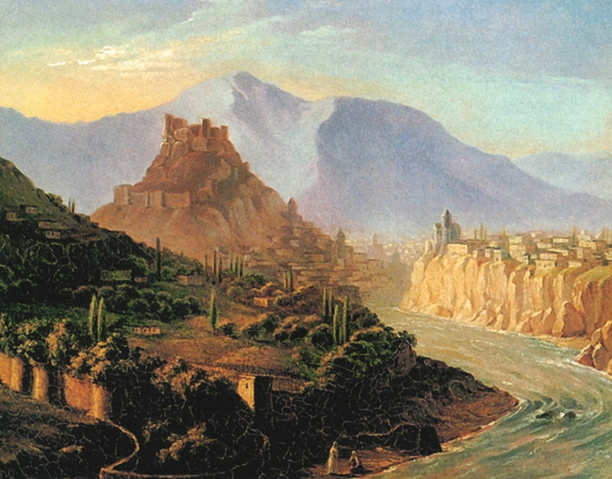
Выполнила: ученица 10 класса
Козаченко Елена, 16 лет.
г.Городовиковск, 2016 г.
Светает - вьется дикой пеленой
Вокруг лесистых гор туман ночной;
Еще у ног Кавказа тишина;
Молчит табун, река журчит одна.
М.Ю.Лермонтов.
Кинофильм «Герой нашего времени», созданный по одноимённому роману М.Ю.Лермонтова в 1965 году, начинается с показа прекрасных, чарующих картин природы Кавказа. Сопровождается он несколько тревожной, таинственной музыкой, которую написал композитор К.Молчанов. На мой взгляд, очень ярко и талантливо сыграл в этом фильме роль главного героя Григория Александровича Печорина актер В. Ивашов. Но также главным художественным образом здесь является природа, описание которой помогает лучше понять характер героя. Как удачно режиссёр-постановщик С.Ростоцкий соединил и показал два этих образа, дополняющих друг друга.
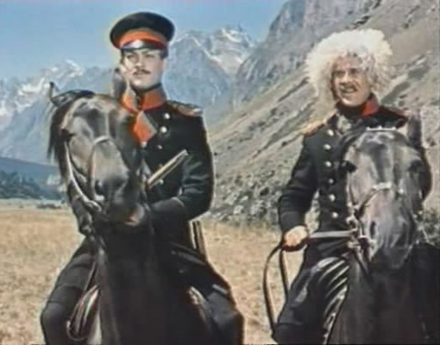

Я, конечно же, читала роман, знаю пейзажные зарисовки, но увидеть скалы Койшаурской долины, такие неприступные, с обрывами, а на вершине с золотой бахромой снегов, с тёмными ущельями, из которых с шумом вырывается горная речка и впадает в Арагву- это совсем другое. Это восхитительное зрелище. Я даже во время просмотра воскликнула: «Как же красиво!» За кадром звучит голос о том, что день был сырой и холодный, солнце спряталось за холодные вершины. Мы ещё не видим Григория Печорина, но ощущение холода и равнодушия не покидает нас. Да, наши предчувствия не обманули нас, очень холодно отнёсся к встрече с Максим Максимычем после пятилетней разлуки Печорин. Штабс- капитан этого не ожидал. Холодный пронзительный ветер, подувший со свистом во время равнодушного, со стороны Печорина, прощания двух офицеров, как бы вторит словам героя: «Всякому своя дорога». Это была последняя их встреча. Печорин ехал в Персию, где и погибнет.
Пейзаж в фильме «Герой нашего времени», пожалуй, наиболее важен для раскрытия внутреннего мира главного героя. Так, выслушав только рассказ Максима Максимыча, мы вряд ли сумели бы найти в Печорине приятные черты, однако именно образы природы, созданные героем в своем журнале, открывают для зрителей сложную, противоречивую его натуру. Режиссёру фильма удалось через описание природных объектов приблизить нас к восприятию Печорина. Например, другой эпизод уже из «Дневника Печорина», который сопровождается ощущением запаха цветов в комнате, любованием чудесного вида из окна,- всё это и многое другое заставляет зрителей подумать о том, что внутренний мир героя гораздо богаче, до этого он находился как будто в маске. А дальше прекрасная картина гор с Машуком, похожим на персидскую шапку, серебряная цепь снеговых вершин,.. И опять голос за кадром даёт теперь позитивную оценку Григорию Александровичу Печорину: «Весело жить в такой земле! Воздух чист и свеж, как поцелуй ребенка; солнце ярко, небо сине – чего бы, кажется, больше? – зачем тут страсти, желания, сожаления?» Мне стало ясно также после просмотра, что именно высокая трава, благовонный воздух, любование красотой природы способны излечить любого человека от горечи и беспокойства. Ведь стало же легче на душе у Печорина после встречи с Верой.
А помните, как пейзажные зарисовки передают душевное состояние героя кинофильма до и после дуэли с Грушницким? Повесть «Княжна Мери» я посмотрела в постановке И. Анненского, музыку к кинофильму написал композитор А.Шварц, роль Печорина исполнил А.Вербицкий, а снята кинолента была в далёком для меня 1955 году. После вдыхания запаха свежего утра, любования картиной восходящего из-за зелёных вершин солнца, когда его радостный луч ещё не проникал в ущелье, но уже золотил верхи утёсов, прапорщик записал в своём дневнике: «Я помню- в этот раз, больше чем когда-нибудь прежде, я любил природу». Печорин вновь в этом эпизоде фильма приоткрывает нам через общение с природой свой светлый внутренний мир, герой радуется жизни, ценит её. А после дуэли и солнце нам кажется тусклым, и его горячие лучи не ощущает герой, даже мрачные картины природы: серые тучи, туман, сквозь который видно жёлтое пятно, холодный ветер- всё передаёт безрадостное состояние Печорина.
Совсем недавно я посмотрела современную версию экранизации данного классического произведения, созданную в 2006 году. Роль Григория Александровича Печорина сыграл молодой актёр Игорь Петренко. На мой взгляд, ему также удалось представить своего героя как единое целое с неотразимой природой Кавказа.
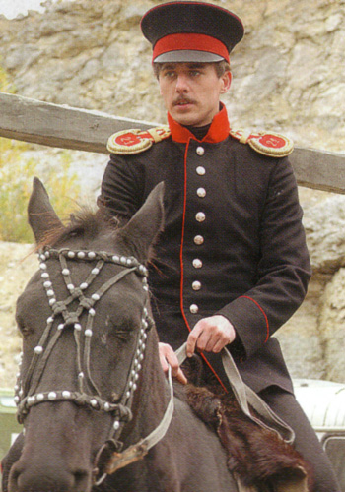

Наравне с ветром мчится Печорин по скалистым ущельям во время охоты, ловко карабкается по скалам в поисках дикого кабана, устремляет угрюмый свой взор в глубокую пропасть. Таким образом, пейзаж и природа в кинофильме «Герой нашего времени» помогают нам понять характеры героев и их переживания, постичь режиссёрский замысел, пробуждают собственные размышления о природе и ее месте в нашей жизни.
2016 г.
Республиканский этап Всероссийского конкурса на знание символов и атрибутов государственной власти Российской Федерации среди обучающихся образовательных учреждений

Номинация «Литературное творчество (поэзия)»
Тема работы: «Флаг Родины»
Подготовила:
Линник Дарья Алексеевна,
учащаяся 10 класса

Флаг Родины.
Флаг Родины. В нём мощь и отвага России,
Любовь безграничная и природы краса,
И воля народная, его поступь всесильная-
Всё отражается в нём, он творит чудеса.
Гордо взвиваясь над просторами Родины,
Символ свободы, земной чистоты
Во благо Отчизны, за счастье народное
Дозор свой несёт, он оплот правоты.
В грозные годы ты в битве с врагами
Был рядом с солдатом в суровом бою,
Как символ победы, не сломлен ветрами,
Мы в сердце храним святыню свою!
В мирные будни во славу России
Реет победный наш стяг над страной.
Вместе со мною ты грозная сила,
И сердцем всегда я навеки с тобой.
И сегодня великая наша держава
Под флаг созывает друзей на пир,
Нас ждёт небывалый успех и слава,
А главное- пусть будет в мире мир!
Флаг Родины!.. Флаг- триколор!
Как я любуюсь, горжусь тобой!
Пусть несёт свет и тепло твой взор,
Ты символ Отечества, символ мой!
г.Городовиковск, 2017 г.

Святые заступники Руси

Номинация: «Литературное творчество (рассказ)»
Мой учитель Сергий Радонежский
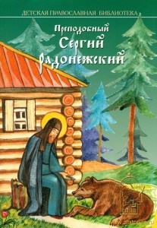

Фамилия, имя: Савченко Дмитрий,
ученик 5 класса,

Когда мне бывает трудно и болезнь одолевает мои силы, я думаю о святом Сергии Радонежском. Его жизнь учит меня мужеству и вере, правде и добру. Он стал для меня Учителем, который показал всей своей жизнью, что очень важно преодолевать трудности, не сдаваться, много и упорно трудиться.
Образ Сергия Радонежского стал близок мне особенно после прочтения семи подвигов, которые он совершил. Я многое понял, многому научился. Во-первых, надо быть патриотом, готовым защищать свою Родину от врагов. Хоть и монахи не воюют, не берут в руки оружие, однако Сергий благословил на Куликовскую битву двух иноков, Пересвета и Ослабю. Благодаря их смекалке, силе русские войска одержали победу над татарами.
Во-вторых, я понял, что надо любить животных, заботиться о них. Ведь святой Сергий приручил даже диких животных в Радонежских лесах, отдавал им последнюю еду. «Мы в ответе за тех, кого приручили»,- эти слова из сказки Антуана де Сент-Экзюпери «Маленький принц должны стать нормой жизни людей.
А каким скромным был Сергий Радонежский! Отказываясь от церковных титулов, он считал, что не достоин быть игуменом или митрополитом. Для него служение простым людям, помощь им были важнее всего. Например, он поспешил послать хлеба для голодающих осаждённой Москвы. Меня поразил также подвиг святого, воскресившего умершего мальчика. Горе отца было безутешным, но произошло чудо: ребёнок ожил. Чудо это или нет, но добро сотворил мой Учитель Сергий Радонежский.
Я знаю, что мне жизнь послала тяжёлые испытания: я не могу ходить как все мои ровесники. Но рядом со мной всегда мои близкие, учителя, одноклассники. А теперь ещё со мной всегда образ святого Сергия Радонежского. Я продолжу своё знакомство со святыми заступниками Руси, уверен, что они станут для меня путеводной звездой. Пусть в мире царит только любовь и добро.
г.Городовиковск, 2018

Исследовательская работа
Историческое прошлое калмыцкого народа.
Часть I.
«Поэты и писатели Сибири о депортации калмыков».

(к 75-летию депортации калмыцкого народа)
Выполнил: ученик 9 класса
Маркин Олег.
.
г.Городовиковск-2018 г.
1.Введение. В 2018-2019 году Республика Калмыкия будет отмечать две важные даты: в декабре 2018 года 75-летие со дня депортации калмыцкого народа, в сентябре 2019 года 410-летие вхождения калмыков в состав Российского государства.
Калмыцкий народ, добровольно вошедший в начале семнадцатого века в состав России, получил уникальные возможности в собственном развитии и открыл новую страницу во взаимодействии разных национальных литературных систем. Самобытная культура калмыцкого народа, основанная на буддийском мировидении, стала притягательной для выдающихся русских писателей, интерес которых не основывался только на поверхностном тяготении к чему-то необычному и экзотическому. В стремлении проникнуть в инокультурное пространство, постичь духовные ценности малознакомых сограждан налицо два положительных фактора этого явления. Первый заключается в том, что интерес к чужой культуре обогащал и расширял идейное и эстетическое мировосприятие русских и калмыцких художников, служил источником для новых художественных импульсов. Следует обратить внимание и на следующий значительный фактор: в стремлении писателей познакомиться самим и познакомить современников с культурой и историей разных народов своей страны в высокой степени проявляется и уникальность многонационального состава России.

Актуальность выбранной темы:
актуальность выбранной темы заключается в важности исследования "калмыцкого фактора " в произведениях русских писателей-сибиряков, видевших своими глазами все ужасы депортации целого народа.

Цель: приобщение к историческому прошлому калмыцкого народа посредством литературного творчества .
Задачи
- Подобрать и прочитать материал о депортации калмыков ;
- Исследовать и проанализировать собранный материал ;
- Оформить исследование для применения на классных часах , конкурсах, различных мероприятиях, посвящённых 75-летию депортации калмыков.
Гипотеза: Мною было проверено предположение( гипотеза) о том, что данная тема в системе не отражена, материал разрозненный, да и представлен он в основном только в конце 20 начале 21 века. Для этого, конечно, были объективные причины. Как писал поэт Калмыкии Давид Никитич Кугультинов: «В то время гнев несправедливый, дикий Нас подавил… И свет для нас потух. И даже слово самоё – «калмыки» произносить боялись люди вслух.»
Объект исследования: произведения писателей-сибиряков.
Предмет исследования : отражение истории депортации калмыцкого народа в рассказах, повестях, стихотворениях писателей и поэтов Сибири.
Методы исследования :
- Чтение краткой информации, книг, газет с описанием материала по теме исследования ;
- Поиск информации в глобальных компьютерных сетях Интернет ;
- Систематизация собранного материала, отбор необходимых произведений.
План работы:
- Введение .
- Основная часть. Сибирские писатели и поэты 20 века о депортации:
- В.П.Астафьев о депортации;
- А.С.Григорьев “Судьба калмыка”;
- П.П.Дедов “Берёзовая ёлка”;
- В.Макаров “ Калмыки”;
- В.Закруткин “Подсолнух”;
- Л.Кошиль “Калмыцкий чай”.
3. Заключение.
2.Основная часть : Сибирские писатели и поэты 20 века о депортации.
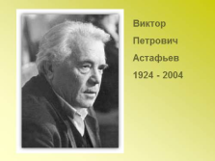
- Вот как писал о депортации сибирский писатель В.П.Астафьев : «Произошёл страшный испуг и унижение .А унижение даром не проходит, народ был в те годы перемолот .Одних усылали в северные дали, других из жарких краёв переселяли к нам. Тасовали судьбы людей почём зря. Так вот у нас появилась целая улица немцев, переселенцев с Поволжья .Есть калмыки ,литовцы, кого только нет,.. перемешали людей –в порошок стёрли души…»

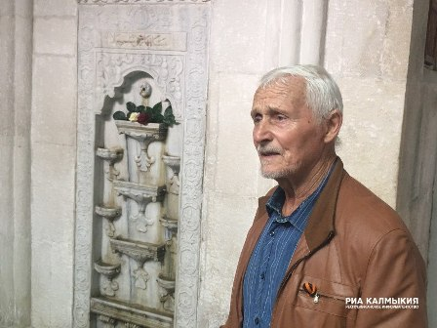
2. Анатолий Семёнович Григорьев родом из Красноярского края ,куда были депортированы многие городовиковцы .Он написал книгу « Судьба калмыка»,в которой писатель рассказывает о том, что удерживала его только память ,что видел своими глазами и слышал от других людей. Неоднократное посещение Калмыкии уже после реабилитации калмыцкого народа укрепило в нём мысль о написании книги. Книга была написана в 2008 году.
Анатолий Семёнович родился в 1939 году в посёлке Орешное Манского района Красноярского края. Рано остался сиротой: в 1942 году подо Ржевом погиб отец, а в 1945 году умерла мать. Жизнь Анатолия Семёновича неразрывно связана с калмыцким народом. Так получилось, что своё обездоленное детство он провел с такими же обездоленными депортированными калмыками. Он был свидетелем тех ужасов, которые пришлось пережить нашим предкам в годы ссылки. И не смог молчать. Жуткая несправедливость гложила его. В течение нескольких лет он писал книги о гибели калмыков в Сибири. Так и назвал свои произведения «Гибель калмыка». Но впоследствии переименовал в «Судьбу калмыка». Эти книги никто не хотел издавать. И вот на склоне лет, как признался сам Анатолий Семёнович , исполнилась его мечта – вышла в свет вторая часть его трилогии... Анатолий Семёнович ничего не придумывал, художественного вымысла в книге нет. Только то, что видел сам. Для нас эта книга имеет гораздо большее значение, чем для него, как для автора. Это память о жертвах репрессий»

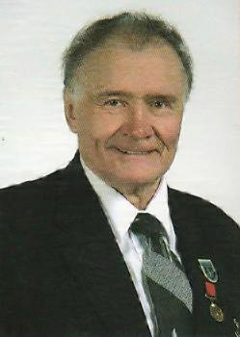
3.Пётр Павлович Дедов родился 5 февраля 1933 года в крестьянской семье в селе Новоключи Новосибирской области. После окончания школы окончил Новосибирский педагогический институт и факультет журналистики Центральной комсомольской школы в Москве. Работал в газетах «Советская Сибирь», «Водный транспорт», «Молодость Сибири» и в АПН.
В 1953 г. в «Молодости Сибири» впервые опубликованы его стихи, а в 1960 – в журнале «Сибирские огни» (№3) – поэма «Настенька».
В 1970 г. в Новосибирске издана первая книга – сборник рассказов «К солнцу незакатному» (Западно-Сибирское книжное издательство). В последующие годы в Сибири и в Москве П. П. Дедов издал около 20 книг прозы. Главные из них – «Березовая елка», «Сказание о Майке Парусе», «Алый свет зари», «Моя голубая весна», «Лунные поляны», «Светозары». В автобиографической трилогии «Светозары» – детство, отрочество и юность автора изображаются на фоне жизни сибирской колхозной деревни 1940-х – 1950-х гг. За этот роман в 1984 г. писатель стал лауреатом Всесоюзного конкурса Союза писателей СССР и ВЦСПС «За лучшее произведение художественной прозы о людях труда».
Произведения П. П. Дедова публиковались в Болгарии, Германии, Венгрии, Китае. В 2003 г. в издательстве «Вече» (Москва) вышла повесть «Чалдония» о событиях 1917–1920 гг. в Сибири. В частности, в с. Шипицыно, с. Минино, д. Косманка (населенные пункты будущего Венгеровского района Новосибирской области), в с. Кыштовка, г. Каинске (ныне Куйбышев). Герои книги – реальные люди. В их числе – участник партизанского движения поэт М. И. Рухтин, писатель П. П. Бажов, живший в 1919 г. в с. Бергуль (ныне Северный район Новосибирской области), адмирал А. В. Колчак (1874–1920 гг.).
П. П. Дедов – кавалер ордена «Знак Почета». Имя писателя присвоено библиотеке его родного села Новоключи. Лауреат премии имени Н. Г. Гарина-Михайловского в области литературы (2008), лауреат премии М. А. Шолохова, лауреат конкурса «Лица 2008 года» — «50 самых профессиональных людей года» в номинации «Писатель года».
Петр Павлович скончался 17 июля 2013 года.
С 2014 года в Новосибирской области проводится литературно-художественный конкурс имени Петра Павловича Дедова. Инициаторами конкурса выступили Министерство культуры Новосибирской области, Новосибирская государственная областная научная библиотека, Новосибирская городская общественная писательская организация Союза писателей России и Новосибирское библиотечное общество.
Пётр Павлович Дедов написал книгу “Берёзовая ёлка”,в которой есть строки о жизни калмыков в первые месяцы пребывания в Сибири. Это ,как сказал калмыцкий писатель Алексей Гучинович Балакаев, “честные и печальные слова о калмыках ,читать их равнодушно и без слёз невозможно ,они настолько ярки и правдивы .”
“…Теперь я должен рассказать и об этом, потому что это было ,это я видел своими глазами… «Их привезли зимой , в самые крещёнские морозы,» - так начинается рассказ писателя .Далее автор с горестью передаёт слухи о том ,что калмыки “мрут с голода ,как мухи”,ошеломило посетителей жилище калмыков в бывшем свинарнике , где не стало маленьких детей , так как они все повымерли. Этот рассказ был напечатан в 1993 году в газете “Известия Калмыкии “№96 от 26 мая.
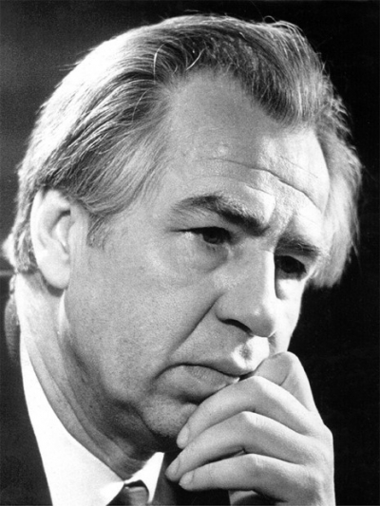
4.В год 50-летия депортации калмыцкого народа поэт Владимир Нуров увиделся со своим другом известным поэтом Сибири Владимиром Макаровым .Он перевёл стихи В.Нурова на русский язык ,а также посвятил ему стихотворение “Калмыки”.Оно отражает трагедию калмыцкого народа: . А в это огненное время-
Доселе не избыть тоски!-
Сорвали с мест степное племя
По-дьявольски, по-воровски .
Поэт подбирает очень точные эпитеты ,передающие всю жестокость и ужас депортации :”Свинцовая злоба ,черный час, рваные тучи , глухая ночь, грозовой рассвет”. Он не может забыть
Хоть я ни в чём не виноват,
Взгляд девочки широколицей
Не детский ,полный горя взгляд…
Стихотворение «Калмыки» было напечатано в газете «Известия Калмыкии»
Калмыки
Владимиру Нурову
Туч рваных войлочные клочья,
Верблюдов плач среди степей…
Беззвёздною, глухою ночью
Их угоняли, тех людей.
Там были женщины и дети,
И старики, чьи сыновья
Ушли на грозовом рассвете,
Чтоб мир вернуть в свои края.
А в это огненное время –
Доселе не избыть тоски! –
Сорвали с мест степное племя
По-дьявольски, по-воровски.
И плач, и стоны на подводах,
И на одной – заснув, обмяк
И мой калмыцкий одногодок,
Мой тёзка, будущий земляк…
Гонимые свинцовой злобой,
Наветом чёрным, в чёрный час
Они увидели сугробы,
Урман, людей таёжных – нас.
В ледышки превращались слёзы,
Ветра изгнанников секли.
В колхозы и на леспромхозы
Их конвоиры развезли.
Они в потёмках жгли лучины,
В хлевах заброшенных ютясь.
Изношенные их овчины
Не видела родная власть…
И посейчас порой мне снится,
Хоть я ни в чём не виноват,
Взгляд девочки широколицей,
Не детский, полный горя взгляд…
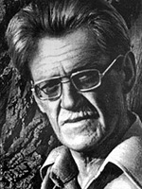
5.Виталий Закруткин в 1958 г. в газете “ Правда”напечатал рассказ “Подсолнух,” где есть очень проникновенные слова о калмыках, калмыцкой степи. А ведь рассказ был как нельзя кстати: народ возвращался из ссылки, писатель сумел передать душу степняка. Небольшой рассказ о людях, которые не мыслят жизни без степи. Один из героев Бадма вспоминает : “В Сибири лесов много- много, мы жили в тайге, лес рубили. Только когда спали, степь видели…” Уже в 1959 году этот рассказ вышел в Калмыцком книжном издательстве на калмыцком языке. Его перевел С. Бадмаев. Виталий Закруткин- сибиряк, а пишет о природе степи так точно :полынь , типчак да ковыли шелестели под ветром…изредка проносились стада быстроногих степных антилоп- сайгаков, парили в поднебесье орлы,..”1958 год – это время, когда калмыцкий народ возвращался из ссылки. Все события в этом небольшом по объёму произведении связаны со степью, без которой не мыслят жизни герои рассказа.
«Подсолнух»: рассказ: отрывок: …Отец родился, вырос и постарел в этой угрюмой степи. Безмежной, дикой пустыней раскинулась степь в междуречье – от казачьего Задонья до желтых каспийских берегов, от Терека до исполинского полукружия Волги, и не было тут ни зеленых рощ, ни веселых перелесков, ни кустарника – только полынь, типчак да ковыли шелестели под ветром, мертвенно серебрились солонцовые западины, изредка проносились стада быстроногих степных антилоп – сайгаков, парили в поднебесье орлы, и ничто не нарушало извечного великого молчания. К молчанию Отец привык давно. Лишь иногда он удостаивал своих подпасков двумя-тремя словами, так же скупо говорил с овцами, с волкодавом Серком, с солнцем, с пролетающими над степью журавлями, с талой водицей, которая веснами жалостно журчала по степным балкам, а потом исчезала в жадной, голодной земле... За спиной Отца с однообразным шумом, с пофыркиванием, с хрустом и шелестом шла послушная его воле отара, и он был уверен, что старый Бадма, одетый в неуклюжий ергак из конской кожи, зорко следит за отарой справа, а младший подпасок, чернобровый казак Евдоким – чабаны звали его Донькой, – хотя и распевает свои бесконечные песни, но не дает отстать ни одной овце.…Старого Бадму Отец знал лет шестьдесят. Оба они до революции батрачили у баптиста-овцевода Мазаева, потом до самой войны и в первые военные годы чабановали в совхозе. Несколько лет Бадма прожил в Сибири, работал в лесхозе, потом вернулся, определил дочь в техникум, а сам по старой привычке ушел в степь, разыскал Отца и попросился к нему в помощники…
…Неподвижный взгляд Бадмы был устремлён на пламя. Обняв колени маленькими смуглыми руками, он проговорил задумчиво: «В Сибири лесов много-много. Куда ни ступнешь, лес и лес. Тайга называется. Жили мы в тайге, деревья рубили. Только когда спали, степь видели. Будто идешь по степи, ни одного дерева нет, небо видно, на сто верст все видно, солнце светит, а кругом – табуны рыжих коней и овцы...»… Лежа на животе, Донька стал рассеянно жевать сухую травинку. «Не знаю, чего вы прикипели к этой степи, – сказал он, – по-моему, тут самое гиблое место. Овцы и те с ног валятся. И земля тут неспособная. Окромя солонцов да полыни, что на ней есть? Вот на донском займище – земля!»… Бадма взял котелок, медленно, с наслаждением напился и сказал задумчиво: «Кто не привычный – солоноватая. К воде привыкнуть надо. В лесу-тайге озера были, вода в них сладкая и чистая как слеза. А мы пили её и думали: нам бы нашей воды, степной, соленой. И жарко там не было, в лесу-тайге, и суховея не было. Мне же наша злая, сухая степь во сне снилась, как родная мать»…

6.С ханты-мансийской писательницей Людмилой Кошиль познакомили нас участники Поезда памяти «Народ Калмыкии – с благодарностью к народам Югры». Помогли знакомству с её творчеством сотрудники государственной окружной библиотеки Югры. Принимая калмыцкую делегацию в залах библиотеки, сотрудники развернули выставку книг и изданий, хранящихся в фондах по калмыцкой теме. В их числе был и красочный сборник рассказов для детей «Люськины приключения». Её автор – депутат Думы Ханты-Мансийского автономного округа – Югры Людмила Кошиль. Детство писательницы прошло в селе Самарово, пригороде Ханты-Мансийска, рядом с репрессированными калмыками. Рассказ «Калмыцкий чай» посвящен воспоминаниям об этом времени. От рассказа веет теплом, он словно возвращает нас в ту эпоху. Сборник издан сразу на трёх языках: русском и двух диалектах коренного народа ханты – сургутском и ваховском.
Калмыцкий чай: рассказ: отрывок: Калмыки жили в длинном бараке, специально для них построенном. Он так и назывался – калмыцкий барак. Боярта провела гостей по темному коридору. Открыла дверь в комнату. Пахнуло теплом и ароматом. На плите в казане варил чай муж Боярты – Ботма. Он приветливо улыбнулся гостям. От этого его узкие глаза сделались совсем как щелки. В комнате все напоминало привычный калмыцкий быт. Низкий столик посередине. На нем чашки без ручек. На стене висел витой красивый кнут, а рядом кожаный пояс, украшенный серебром, и черная круглая шапочка. Сели за столик на низкие скамеечки. Боярта спросила:
– Кому длинный чай или короткий?
Как это было интересно и необычно. Люське хотелось попробовать того и другого. Боярта, улыбаясь, сказала:
– Давай пиалу, налью.
Люська протянула чашечку. Она разливала чай деревянным черпаком на длинной ручке. Наливая в пиалу, подняла руку выше – струя удлинилась, опустила – уменьшилась. Казалось, что чай ходил за рукой, как привязанный… Этот вкусный чай варился с молоком, в него добавляли муку и соль… Хозяева стали вспоминать, как они жили в Элисте и как ездили в гости к родителям в степь. Как варили там листовой чай с молоком кобылиц…
Калмыкам разрешили выезд только через год. Вся деревня провожала их, все от мала до велика. Горько плакали подруги… Путь их домой был неблизким, но радостным. Ведь возвращаться всегда лучше, чем уезжать.
Людмила Кошиль поведала в рассказе “ Калмыцкий чай” о ссыльных степняках. Время, описанное в произведении,-1956 год ,предпоследний год ссылки. “ Калмыки жили в длинном бараке, который так и назывался- калмыцкий барак”. Сюжет основан на посещении девочки вместе с мамой калмыцкой семьи. Их угощают калмыцким чаем в “ чашках без ручек”. Автор описывает предметы, которые составляли особую ценность для степняков: серебряный пояс, кнут-маля. Через них сохранялась связь с покинутой родиной. Автор описывает обряд чаепития, который запомнила девочка. В памяти у неё и воспоминания хозяев об Элисте, о родителях Байрты, судьба их дочери не была известна. “ Хоть пешком пойду , только б разрешили,- отвечает женщина на вопрос Люсиной мамы о выезде на родину. Трогательно звучит эпизод о проводах калмыков: “Провожала их вся деревня, от мала до велика… Плакали все, уезжавшие и провожавшие”. Это повествование о дружбе людей, за 13 лет сибиряки поняли, что несправедливо поступили с народом. Заканчивается рассказ такими словами:” Путь их домой был неблизким, но радостным . Ведь возвращаться всегда лучше, чем уезжать.”
3.Заключение.
Таким образом, обратившись к историческому прошлому калмыцкого народа и рассказав о том, как в творчестве сибирских писателей и поэтов отражена тема депортации калмыков, я хочу продолжить работу над исследованием литературного материала, посвященного важнейшим датам истории нашей республики. Уже в ближайшее время я буду работать над исследованием материала по теме “410 –летие вхождение калмыков в состав России в творчестве калмыцких и русских поэтов и писателей.
Список использованных источников.
- Григорьев, А.С. Судьба калмыка/ А.С.Григорьев. Элиста: ЗАОр НПП «Джангар», 2008.
- Закруткин В. Повести и рассказы. М:Воениздат,1989г. из содержания Подсолнух, рассказ- стр 425-429.
- Кошиль, Л. Люськины приключения: рассказы для детей / Л. А. Кошиль. – Екатеринбург: Баско, 2010. – Из содерж.: Калмыцкий чай. – С. 56–58.
- Макаров, В. Калмыки: стихотворение / В. Макаров // Известия Калмыкии. – 1993 – 25 дек. (№ 238). – С. 3.
- Интернет-ресурсы:
smozaika.ru›Рубрики›754-2013-02-23-16-16-00
Elista.BezFormata.ru›Лента›kniga-sudba-kalmika…
cyberleninka.ru›Грнти›…-p-dedova-i-l-koshil
kalmnlib.ru›ioc2…uncategorised…anatolij-grigorev…

Республиканский этап Всероссийского конкурса на знание символов и атрибутов государственной власти Российской Федерации среди обучающихся образовательных учреждений

Номинация «Литературное творчество (поэзия)»

Тема работы: «Флаг родины моей»

Подготовила:
Онкорова Софья Сергеевна,
обучающаяся 11 класса

Флаг малой родины моей!
Как я горжусь тобой!
Ты верной поступью своей
Несёшь земной покой.
Твой золотисто-жёлтый цвет
Нам освещает путь,
И лотос, девять лепестков,
В нём вечной дружбы суть.
«Монк кок тенгр»-небесный свод,
Для нас ты вечность, божество,
Мир, счастье степняков, оплот,
Далёких предков торжество.

А триединость цвета? В нём
Помыслов, мечты соседство,
На протяжении веков
Передающееся в наследство.
Пусть над Калмыкией всегда
Частичка солнца реет,
Пусть согревает нам сердца,
И души пусть лелеет.
Народам мира мы подарим
Тепло своих сердец,
Свою республику прославим,
Флаг- торжества венец!
г.Городовиковск, 2019 г.

«Моя малая родина: природа, культура, этнос»
Номинация: «Этно-экологическая журналистика»

Творческая работа
(очерк)
«Мои путевые заметки»

Выполнил: ученик 9 класса
Кирин Сергей, 14 лет.

г.Городовиковск,2020 г.
Мне довелось в течение нескольких часов ехать в сторону Волгограда по бескрайним калмыцким степям. Дело было летом. То, что я увидел, поразило моё воображение, на память пришли строки из стихотворения Д.Н.Кугультинова:
Земля и небо обнялись,
Кружась в пространстве бесконечном…
Действительно, лучи восходящего солнца слились с землёй в ярком оранжевом зареве. Я ничего красивее никогда не наблюдал. Казалось, что дорога ведёт нас в какое-то огненное сказочное царство.
И тут я впервые увидел сайгаков, спустившихся, как по волшебству, вместе с лучами солнца на землю. Их было очень много, они, казалось, похожи на небесных ангелов. От степных антилоп исходило такое тепло и спокойствие: калмыцкая степь для них стала уютным домом. В эту минуту я вспомнил сказку, которую мы читали ещё в 4 классе, написал её поэт Дольган Шанаев. От гибели Резвые Ножки спасает водитель автомобиля, сбавивший скорость и сопровождавший маленького сайгачонка, пока не скрылся Орёл. Эту сказку я рассказал папе, он остановил машину. Мы вышли из автомобиля, чтобы полюбоваться этими чудными животными. Они медленно спускались с полупесчаного холма, щипая травку. Животные были настолько хороши со своей гордой осанкой, красиво возвышающимися над головой рогами, удлинённой челюстью, что мы невольно замерли от счастья видеть их. Нам казалось, что их шёрстка из-за оранжевых лучей солнца была такого же цвета. Говорили мы почти шёпотом, так как боялись спугнуть сайгаков. Каждый из нас высказывал свои ощущения от увиденного, но все мы пришли к одной мысли: «Как здорово, что у нас в Калмыкии есть такие чудесные животные!» На мой взгляд, они являются украшением нашей степи.
Когда стадо сайгаков скрылось за песчаным холмом, мы медленно поехали дальше. По обеим сторонам дороги также мирно паслись отары овец, козы, вдали виднелись лошади. И всей этой степной жизнью управляет человек, способный преумножить богатство нашего края. У калмыцкого народа есть замечательная триада:
Счастье, если вожатый народа хорош,
Счастье, если врага ты однажды побьёшь,
Если то, что потеряно, вновь обретёшь.
Мне кажется, самое главное, что мы обрели уверенность в том, что популяции сайгаков будут постепенно расти, и они не в сказке, а на самом деле будут дружить с человеком, видеть в нём своего защитника.
Вот таким их защитником мне показался памятник Велемиру Хлебникову, который установлен прямо в степи и от этого кажется, что он «неземной». Удлинённая фигура во весь рост будто зорко следит за жизнью всего живого на степном пространстве. Нам рассказывали об этом поэте 20 века, мечтавшем о единении и счастливом существовании всех людей планеты Земля. Скульптору Степану Ботиеву удалось передать мысли поэта, его переживания и при помощи устремлённого в даль взгляда, и руки, прижатой к груди.
В каждом стихотворении о природе поэт восхваляет её запахи, звуки. Даже птичка в клетке поёт «о счастии в милом гнёздышке своём». В этом стихотворении воедино слились мечты человека и птицы о свободе, о родине, «о высоких ли холмах, о зелёных ли лугах, о полях ли просторных».
Да, надолго в моей памяти останется этот летний день, унёсший прочь мои печали, запечатлев природное и культурное наследие моей малой родины.

ВКС 2019.
«Язык- сиянье, безъязычье - тьма».
Заканчивается 2019 год. Все мы знаем, что Генеральная Ассамблея ООН провозгласила его международным Годом языков коренных народов. На многих площадках, мировых, российских и региональных, обсуждались вопросы, связанные с развитием и сохранением родного языка. Третье тематическое направление Всероссийского конкурса сочинений также посвящено данной проблеме, которая очень волнует и меня как представителя коренной национальности Республики Калмыкия. Какая глубокая мысль заключена в словах киргизского писателя-прозаика Чингиза Торекуловича Айтматова: «Бессмертие народа - в его языке». Актуальность этих слов подтверждается и такими данными: 18 языков коренных народов России находятся под угрозой исчезновения. Почему это происходит? На этот вопрос я нашла ответ в произведениях наших писателей.
Так, К.Д.Ушинский в своей книге «Родное слово» писал: « Когда исчезает народный язык,- народа нет более!» Также в его рассуждении о том, что язык народа является «лучшим, никогда неувядающим и вечно вновь распускающимся цветом всей его духовной жизни» звучит утверждение о взаимосвязи культуры, истории, выраженной в напевах и песнях, в народной поэзии. Даже любовь к родной природе, к отчизне, я считаю, одухотворяется в языке. Совсем другим чувством отражается в нём живая и прочная связь отжившего, живущего и будущего поколения, соединённого в единое живое целое. Да, родной язык - это жизнь народа.
Об отношении к родному калмыцкому языку много писал народный поэт Калмыкии Давид Никитич Кугультинов. Актуальным на сегодня является это его стихотворение:
Кто свой родной язык не признает,
Не замечая всех его красот.
( Не потому ль, что он к нему привык?)
Тот, кто не ценит свой родной язык,
Тот жесточайший заслужил упрек:
Он матерью своею пренебрег.
Но тот, кто неразумно опьянен
Звучаньем только лишь своих имен,
Кто на земле, что дивно велика,
Другого и не слышит языка,
Не хочет принимать его в расчет, -
Поверь, в жестоком ослепленье тот!
Внуши ему, от всей души внуши:
Все языки на свете - хороши.
Они, как братья, меж собой равны,
Богат и мудр язык любой страны.
Язык – созданье лучшее ума,
Язык – сиянье, безъязычье – тьма.
Как видите, автор даже где-то жёстко сравнивает тех, кто не ценит свой родной язык, с пренебрежением к матери. Он призывает уважать языки всех стран, говорит об их мудрости и богатстве. Последними строчками из стихотворения я назвала своё эссе, так как в них выражены мои мысли, и они по сути совпадают с высказыванием Чингиза Айтматова.
Я вспомнила строки и из стихотворения ещё одного калмыцкого поэта Сергея Бадмаева:
Народ без языка и без культуры исчезнет,
Растворится, как мираж.
В своём краю, в своей литературе
Я признаю язык отцовский, наш!
В них также звучит предупреждение о том, что без языка нет народа. Он признаёт язык, который передаётся от отца к сыну. Однако поэт далее в своём стихотворении восклицает:
Но мне и русский нынче не в нагрузку,
Он всюду дружбы сеет семена.
Нельзя не знать по-русски,
Когда по-русски говорит страна.
Великая наша многонациональная Россия, как отметил руководитель Федерального агентства по делам национальностей Игорь Баринов, говорит более чем на 150 языках, а с учётом диалектов- 300. Из 190 национальностей около 100 являются коренными народами (из материалов международного форума, проходившего в Югре в марте 2019 года). Очень важно, я думаю, чтобы они сохранили свою культуру, обычаи и, конечно же, язык.
Таким образом, родной язык — самый лучший, самый мелодичный, самый сладкий и самый «вкусный» для каждого человека. Родной язык — это не просто средство общения. Это — дух родительского дома, национальный признак и символ каждого народа. Недаром калмыцкая пословица гласит: «Знание языка открывает путь к сердцу».

Онкорова Софья, 11 класс, 2019 г.

ВКС 2020.
«На грани крика, на грани безумия»
Что было- то было, но
быльём не поросло.
А.Приставкин.
Я родилась в двадцать первом веке, живу в эпоху небывалого развития информационных технологий. Сегодня нет необходимости идти в библиотеку, чтобы познакомиться с той или иной книгой, так как созданы их электронные аналоги. Однако я считаю, что «живое общение» с любимым произведением не заменит интернет. И пусть моё мнение покажется некоторым (я надеюсь на это) моим ровесникам несовременным, я останусь при нём не только до окончания школы, но и всегда буду читать книги так, как это делали мои родители, бабушки и дедушки. Очень точно сказал известный педагог, философ, публицист А. Герцен: «Книга- это духовное завещание одного поколения другому».
Таким завещанием, на мой взгляд, стала повесть Анатолия Приставкина « Ночевала тучка золотая», которую я впервые держал в руках этим летом. Произведение действительно написано « на грани крика, на грани безумия ». Сюжет, наполненный описанием завораживающих картин природы Кавказа и в то же время потрясающих по своей жестокости и безумию событий, захватил меня полностью. Очень хотелось как можно быстрее дочитать повесть до конца, поделиться впечатлениями со своими близкими, друзьями.
Трудно представить себя на месте братьев- близнецов, Кольки и Сашки, чеченского мальчика Алхузура, но я понял одно: дети в этом повествовании поступают мудрее взрослых, именно они показывают своим примером, в чём состоит истинная ценность дружбы, которая не зависит от национальности. Я считаю, по законам военного времени, следовало бы наказать директора, который обворовывал сирот. В тексте так и написано, что «самую главную часть берут для директора, для его семьи и его собак. Но около директора не только собаки, не только скотина кормится, там и родственников и приживальщиков понапихано. И всем им от детдома таскают, таскают, таскают…» Что это? Для детей верхом «желания и мечты» является корочка хлеба, чтобы утолить вечный голод, чтобы выжить. Очень грустно звучат слова: « Никогда в жизни не приходилось еще Кузьмёнышам держать целую буханку хлеба в руках! Даже прикасаться не приходилось» . Нам, сегодняшним детям, трудно представить, что именно поэтому братья решились на «раскоп».
Трогательные, заботливые отношения между братьями в экстремальной ситуации заслуживают отдельного внимания. Они, мне кажется, понимали друг друга с полуслова, даже мысли одного были понятны другому. Очень переживал я за Кольку и Сашку, когда их хотели разлучить из-за болезни Сашки. И тут смекалку проявил Колька: он сделал себе лежак под тем местом, где находился больной брат, постукивал по дну вагона камешком, что он « всегда при нём». Привычно продолжал он заботиться о брате, когда подстелил два мешка на дно тележки, чтобы было мягче бездыханному телу. Как же безумно тяжело было читать эпизод, где Колька увидел растерзанного, изуродованного Сашку. Его неистовый крик, я думаю, понятен всем. Понятно и то, почему потеплее расположив тело брата в железном ящике, попрощавшись, отправил его в горы, где «ночевала тучка золотая » . Только после осуществления мечты брата Колька дал волю слезам.
« Все люди- братья »,- эти слова из повести передают состояние души и Кольки, назвавшего чеченского мальчика своим братом, и Алхузура, который теперь вместо Сашки заботился о больном Кольке. Позже ребята « породнились » , стали как бы кровными братьями. Но сколько ещё пришлось им пережить, спасая друг друга. Колька Алхузура от наших солдат, Алхузур Кольку от чеченцев. И опять в детском доме появились братья Кузьмёныши, хотя однажды один « военный сверху двумя пальцами взял Алхузура за виски и силой повернул лицом к Кольке. — Он же черный! А ты светлый! Какие же вы братья?» Хорошо, что рядом в это время оказалась Регина Петровна, подтвердившая правдивость слов Кольки. « Самая красивая в мире женщина », которую любили братья Кузьмины, так и не поняла, мне кажется, почему Колька с названым братом не остались с ней на Кавказе.
После прочтения повести мне очень захотелось посмотреть её экранизацию. Трагическая судьба двух братьев- сирот, в 1944 году вывезенных вместе с другими детдомовцами из подмосковного города на Кавказ, на земли депортированного чеченского народа, ещё раз пронеслась перед моими глазами. Очень «сильный фильм» поставил режиссёр Саламбек Мамилов. На мой взгляд, также удалось передать характерные черты главных героев, Кольки и Сашки, братьям Андрею и Володе Башкировым. Актриса Наталья Мерц отлично сыграла роль положительной героини воспитательницы Регины Петровны. Очень яркими для меня показались такие сцены, как купание детей в горячем источнике, который сначала испугал детей, как грохот в горах. Многое показалось ребятам в чужом краю непонятным, особенно враждебное отношение к ним местного населения, спрятавшегося в горах. Очень удачно сыграл роль названого брата Алхузура Тамерлан Шатаев. Но всё же книгу читать интереснее, она глубже передаёт как внутренний мир героев, их переживания, так и трагизм событий, описанных в произведении.
Писатель Анатолий Игнатьич Приставкин говорил: «Война прошибла нас насквозь, как бомба прошибает многоэтажный дом». Детство его было опалено войной. Я понял, что такое творение мог создать человек, сам заглянувший в глаза голоду, сам воровавший хлеб, видевший горе, страдания людей. Совершенно заслуженно повесть « Ночевала тучка золотая» получила мировое признание, переведена на десятки языков мира, а автор стал лауреатом Государственной премии СССР в 1987 году. Более 25 книг составляют наследие А.И. Приставкина, и я прочитаю их все.
Шошунова Алтана, 9 класс.

« О бережном отношении к языку »

Подготовил исследование:
Кирин Сергей
учащийся 9 класса

г. Городовиковск-2020 г.
Введение
Всем известны слова выдающегося лингвиста, доктора филологических наук Александра Александровича Реформатского: «Язык есть важнейшее средство человеческого общения. Без языка человеческое общение невозможно, а без общения не может быть и общества, а тем самым и человека». Я считаю, очень созвучны по смыслу с высказыванием академика 20 века строки из стихотворения калмыцкого поэта Давида Никитича Кугультинова:
Язык- созданье лучшее ума,
Язык- сиянье, безъязычье- тьма.
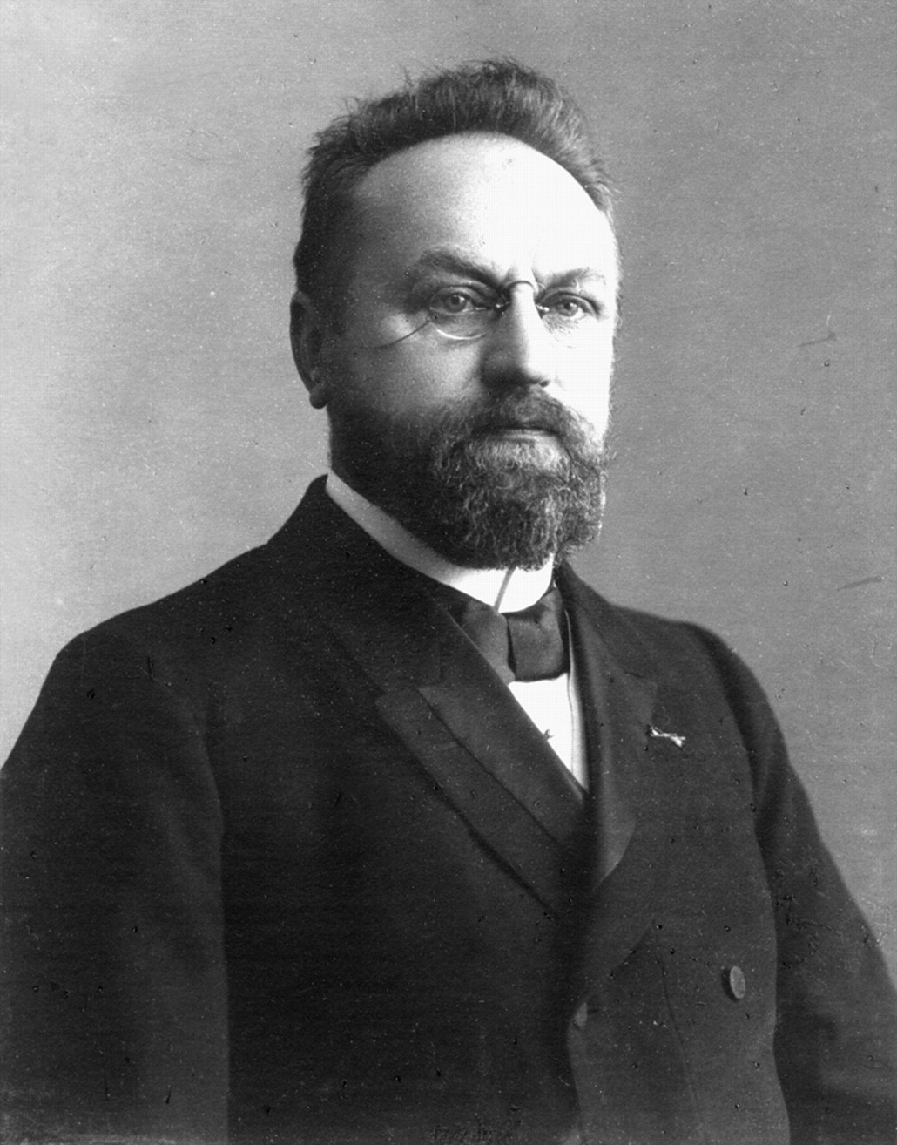
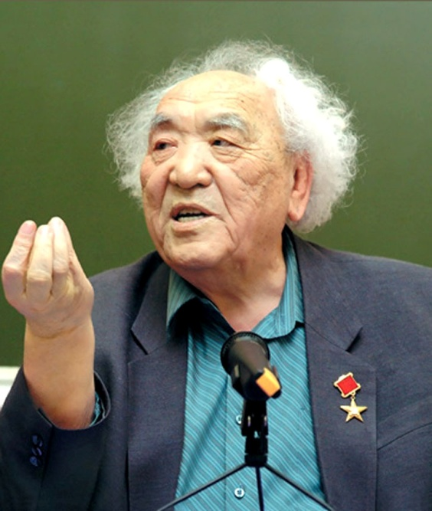
В связи с этим актуальность выбранной мною темы бережного отношения к языку заключается в том, что степень важности её понимания в наше время во многом утеряна. Я хочу обратить внимание моих ровесников, что в век глобального интернета, цифровых технологий с использованием разнообразных гаджетов: планшетов, смартфонов, айфонов, которые, безусловно, играют важную роль в нашем развитии, в первую очередь интеллектуальном,- возникла проблема совершенно безрассудного отношения к нашей речи. А также обратить внимание одноклассников, а именно с ними была проведена дискуссия после небольшого эксперимента, на то, как в каждую эпоху в истории развития языка известные нам деятели науки и литературы призывали бережно относиться к слову, к речи, к языку.
Цель исследования:
*обращение к научно-публицистическому, историческому материалу с целью изучения функций языка в разные эпохи;
*привлечение литературного материала (высказываний, строк из произведений) поэтов и писателей о языке;
*сбор и обработка информации об отношении к речи учащихся старших классов школы.
Задачи исследования:
1.провести пропагандистскую работу, направленную на бережное отношение к языку;
2.разработать систему дискуссионных занятий, творческих работ, формирующих потребность в правильной речи, в том числе в переписке в группах;
3.использовать собранный материал на классных часах, на мероприятиях, посвящённых Дню русского языка, Дню родного языка.
Гипотеза
Смею предположить, что моё исследование заставит многих моих современников по-иному взглянуть на своё отношение к слову, речи в целом,
а значит ситуация способна измениться в лучшую сторону, начиная с моей семьи, моих друзей, одноклассников.
Методы исследования:
Теоретический аспект был связан с изучением научных работ известных сегодня учёных-лингвистов Реформатского А.А., Северской О.И.
Эмпирические методы, в том числе самые популярные - наблюдение, беседа, анкетирование и эксперимент, были нацелены на сбор фактического материала по указанной мной проблеме.
План
Введение.
1.Глава «От Эзопа до наших дней»
1.1.Язык в античной и древнерусской литературе.
1.2.М.В. Ломоносов и Г.Р.Державин о языке.
1.3.Поэты и писатели 19 века о бережном отношении к языку.
1.4. Значение высказываний в отношении языка писателей 20 века.
2.Глава «О современном состояния языка»
2.1.Северская О.И. о современном состоянии русского языка.
2.2.Результаты анкетирования и эксперимента со смартфонами.
Заключение
... Умейте же беречь
Хоть в меру сил, в дни злобы и страданья,
Наш дар бессмертный - речь.
И.А. Бунин

1.Глава «От Эзопа до наших дней»
1.1. Что же такое язык и речь как две взаимосвязанные категории в языковедении. Язык – исторически сложившаяся система звуковых, словарных и грамматических средств, объективирующая работу мышления и являющаяся орудием общения, обмена мыслями и взаимного понимания людей в обществе. Речь – способность говорить, говорение. Эти понятия, как сказано выше, связаны между собой, они могут выступать как синонимы: одно из значений слова язык – речь, способность говорить, а одно из значений слова речь – это звучащий язык.
Всем известна притча о знаменитом баснописце древней Греции Эзопе, который был рабом философа Ксанфа. Однажды Ксанф пригласил гостей и приказал Эзопу приготовить самое лучшее угощение. Эзоп купил языки и приготовил из них три блюда. Ксанф спросил, почему Эзоп подает только языки. Эзоп ответил: «Ты велел купить самое лучшее. А что может быть на свете лучше языка? При помощи языка строят города, развивается культура народов. При помощи языка люди могут объясняться друг с другом и решать различные вопросы, просить и приветствовать, мириться и давать, получать и выполнять просьбы, вдохновлять на подвиги и выражать ласку, радость, объясняться в любви. Поэтому нужно думать, что нет ничего лучше языка».Такое рассуждение пришлось по сердцу Ксанфу и его гостям.
В другой раз Ксанф распорядился, чтобы Эзоп приобрел к обеду худшее. Эзоп опять пошел покупать языки. Все удивились этому. Тогда Эзоп начал объяснять Ксанфу: «Ты велел мне сыскать самое худшее. А что на свете хуже языка? Посредством языка люди огорчают и разочаровывают друг друга, посредством языка можно лицемерить, лгать, обманывать, хитрить, ссориться. Язык может сделать людей врагами, он может вызвать войну, он приказывает разрушать города и даже целые государства, он может в нашу жизнь принести горе и зло, предавать, оскорблять. Может ли быть что-нибудь хуже языка?»
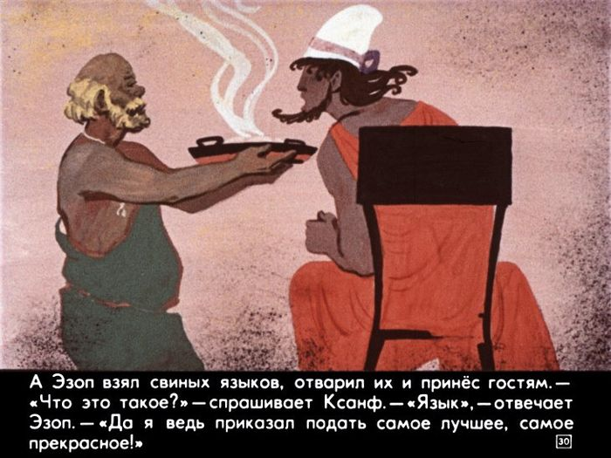
Как видите, двойственность значения данной притчи по сути заключается в том, что при помощи языка можно вершить великие дела, точно так же можно совершать злодеяния. Все зависит от носителя условного языка и того, как он распорядится даром слова.
Очень меткие выражения о бережном отношении к языку можно найти и в произведениях древнерусской литературы. Сами памятники, дошедшие до наших дней, служат тому подтверждением. Например, особого внимания заслуживает творчество Владимира Мономаха, родившегося в 1053 году. На уроках литературы мы читали и анализировали его произведение «О пользе книг». Однако очень точные слова о языке звучат в его «Завещании на княжение сыновьям». В них присутствует не только нравственный аспект повествования, но и этический: уважение к слову, сказанному старшими, творить при помощи языка добро.
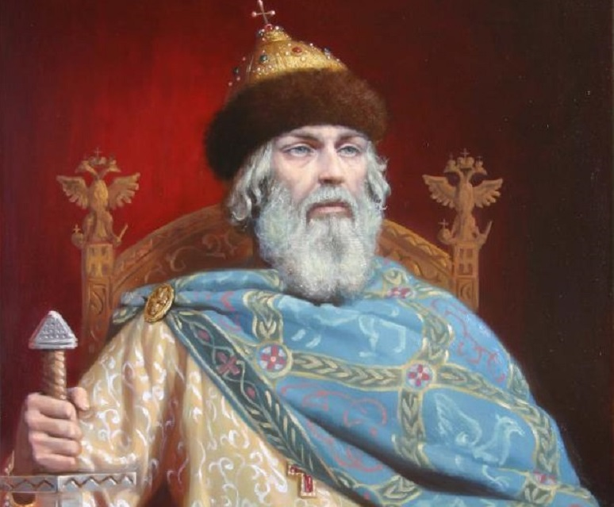
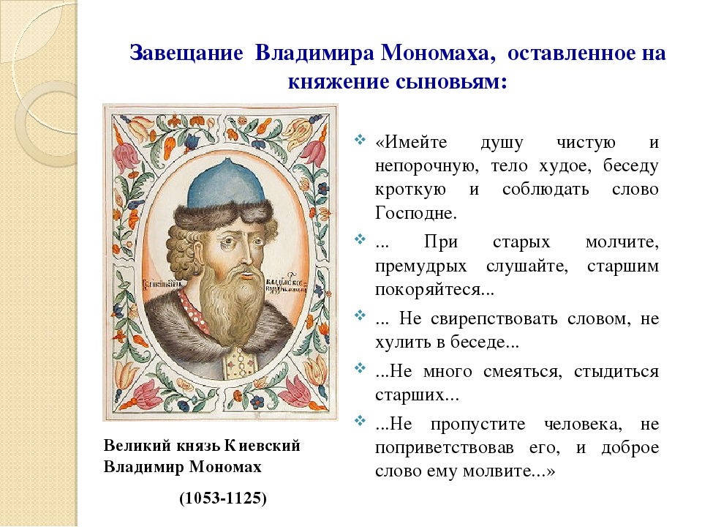

1.2.М.В.Ломоносов и Г.Р.Державин о языке.

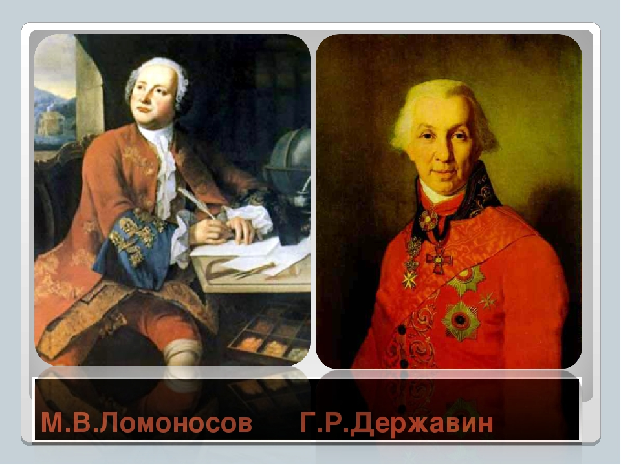
Теперь обратимся к самым известным поэтам 18 века, в творчестве которых мы также найдём строки о бережном отношении к языку. Так Михаил Васильевич Ломоносов писал: «Красота, величие и богатство российского языка явствует довольно из книг в прошлые веки писанных, когда еще не токмо никаких правил для сочинений наши предки не знали, но и о том едва ли думали, что оные есть или могут быть». Не устарели замечательные высказывания ученого М.Ломоносова о русском языке. Глубоко уверенный в том, что русский язык один из самых сильных, музыкальных и красивых языков мира, Ломоносов писал:
«Я не могу довольно о том нарадоваться, что российский наш язык бодростию и героическим звоном греческому, латинскому и немецкому не уступает…» («Письмо о правилах российского стихотворства», 1739 г.) Позже, в 1755 г., в посвящении к «Российской грамматике», Ломоносов находит еще более сильные и точные слова, чтобы достойно оценить величие нашего языка: «Карл Пятый, римский император, говаривал, что ишпанским языком с богом, французским с друзьями, немецким с неприятелем, итальянским с женским полом говорить прилично. Но если бы он российскому языку был исукусен, то конечно к тому присовокупил бы, что им со всеми оными говорить пристойно. Ибо нашел бы в нем великолепие ишпанского, живость французского, крепость немецкого, нежность итальянского, сверх того богатство и сильную в изображениях краткость греческого и латинского языка».
Подтверждает мысль о роли языка в жизни человека и следующий отрывок из стихотворения Гавриила Романовича Державина:
…человек чрез слово всемогущ;
Язык всем знаниям и всей природе ключ;
Во слове всех существ содержится картина,
Сообществ слово всех и действиев пружина.
1.3.Писатели и поэты 19 века о бережном отношении к языку.
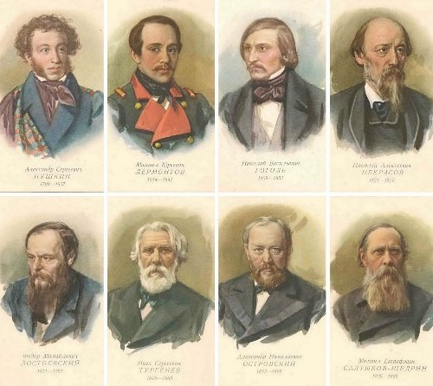
В творчестве поэтов и писателей 19 века уже затрагивается тема, волнующая и современных учёных лингвистов. В первую очередь необходимо отметить, что с великого поэта Александра Сергеевича Пушкина начинается современный русский литературный язык, складываются богатые и разнообразные языковые стили (художественный, публицистический, научный и другие), определяются общерусские, обязательные для всех владеющих литературным языком фонетические, грамматические и лексические нормы, развивается и обобщается лексическая система. Недаром в своей речи на открытии памятника Пушкину И.С. Тургенев говорил: «Он дал окончательную обработку нашему языку, который теперь по своему богатству, силе, логике и красоте формы признается едва ли не первым после древнегреческого; он отозвался типичными образцами, бессмертными звуками на все веяния русской жизни...». Как призывно звучат сегодня строки из стихотворения «Пророк»
И Бога глас ко мне воззвал:
«Восстань, пророк, и виждь, и внемли,
Исполнись волею моей,
И, обходя моря и земли,
Глаголом жги сердца людей».
Последняя строка стала крылатым выражением, побуждающим читателей к «горению» во имя Родины, обладая яркой и эмоциональной пафосностью.
Замечательные слова о языке принадлежат известному писателю второй половины 19 века А.И.Куприну: «Язык - это история народа. Язык - это путь цивилизации и культуры. Именно поэтому изучение и сбережение русского языка является не праздным увлечением от нечего делать, а насущной необходимостью»
Выдающиеся делатели русского слова единодушно утверждают: язык - это не только средство общения или передачи информации, не только средство словесного самовыражения личности, не только способ выражения мысли, но и прежде всего - категория духовная: «... С языком, с человеческим словом, с речью безнаказанно шутить нельзя; словесная речь человека - это осязаемая связь между телом и духом; без слов нет сознательной мысли... без вещественных средств этих в вещественном мире дух ничего сделать не может, не может даже проявиться...», - пишет Владимир Даль.
1.4.Значение высказываний в отношении языка писателей 20 века.
Особенно глубокий смысл, на мой взгляд, содержится в словах писателя начала 20 века, первого из русских писателей лауреата Нобелевской премии Ивана Алексеевича Бунина:
... Умейте же беречь
Хоть в меру сил,
в дни злобы и страданья,
Наш дар бессмертный - речь.
«По отношению каждого человека к своему языку, можно совершенно точно судить не только о его культурном уровне, но и о гражданской ценности, - говорит другой писатель 20 века - К.Г. Паустовский.
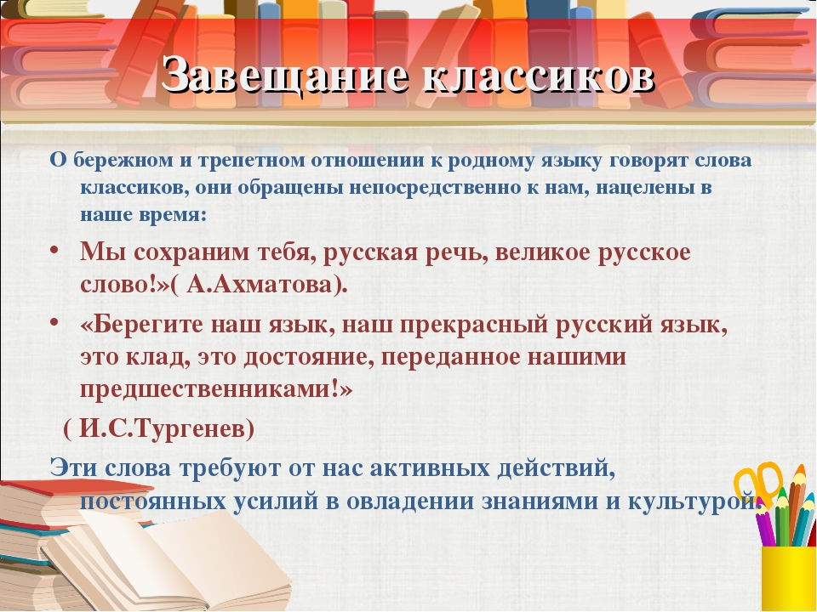
2.Глава «О современном состоянии языка»
2.1.Северская О.И. о современном состоянии русского языка.
Северская Ольга Игоревна-кандидат филологических наук, ведущий научный сотрудник института русского языка имени В.В.Виноградова РАН, ведущая программы «Говорим по-русски» на радио «Эхо Москвы». Она является автором очень хороших книг: «По-русски, правильно!», «Говори, да не заговаривайся!» и других. Год назад было опубликовано в интернете её интервью «Языковой мир сузился до смартфонов»: что беспокоит лингвистов». Отвечая на вопросы журналиста Дмитрия Окунева, Ольга Игоревна совершенно справедливо отметила: «Сегодня еще и темп жизни таков, что мы начинаем говорить, а чаще — писать что-то в своем смартфоне, не успевая подумать, что хотели сказать, не продумав логику изложения». Мир «гаджетизировался», в сети правила упрощаются, здесь можно всё: не ставить знаки препинания, пользоваться лексическим минимумом, «словами-стикерами». А что творится в письменной речи, особенно неформальной! Прочное место заняли смайлики, стикеры, мемы. Да, кто-то любит яркие картинки, как в детстве, любит с ними поиграть, но они ведь не отражают нюансы речи. Эти интернет-художества достаточно схематичны, эмблематичны. Такой язык общения может окончательно поглотить весь спектр эмоций. Но самое опасное заключается в том, что сегодня многие стремятся к сокращению привычного в деловой и частной переписке. Это не может не возмущать: вместо слов «Доброе утро!»- ДУ, «Добрый день!»- ДД, «Спасибо!»- это спс, «пожалуйста»-пжлст… Экономим на вежливости. Кстати, про ОК. Это слово признано самым известным на планете. Ему почти два века, и весь мир 23 марта празднует его день рождения. По преданию, именно этим днём датируется выход в свет неправильно напечатанное в газете английское "всё верно" в аббревиатуре ОК. Народу это двухбуквенное выражение понравилось.


2.2.Результаты анкетирования и эксперимента со смартфонами.
Во время работы над статьёй я решил провести анкетирование в 7-8 классах школы и небольшой эксперимент в 9 классе на предмет «эсэмэсок» (писать именно так это слово призывает Северская О.И.). Ребятам 7-8 класса было задано всего три вопроса:
1.Ставите ли вы знаки препинания в личной переписке с родственниками, друзьями, одноклассниками? Результат таков:

2.Используешь ли ты в переписке такие сокращения: ДД, ДУ, ДВ, спс, пжлст и другие? Ответ очевиден:

3.Нужно ли бережно относиться к нашему языку, стремиться быть грамотным? Радует, что все ответили положительно.

А вот так выглядят некоторые выдержки из переписки моих ровесников:

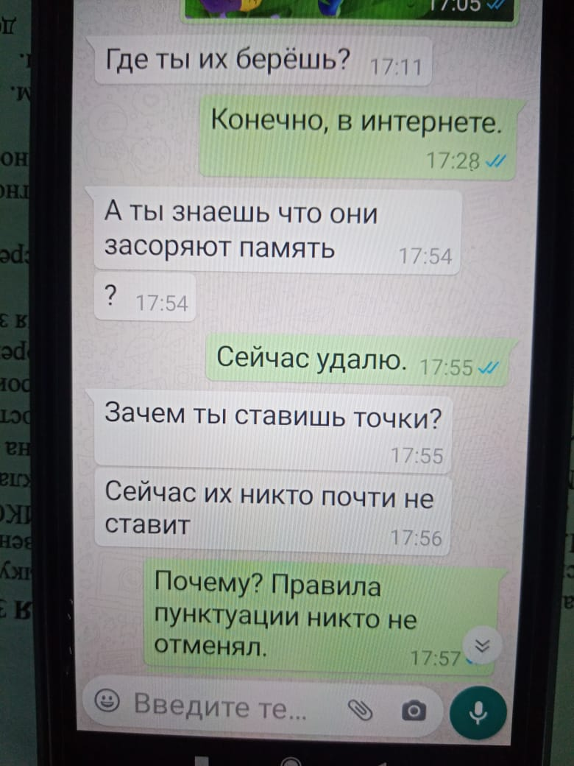
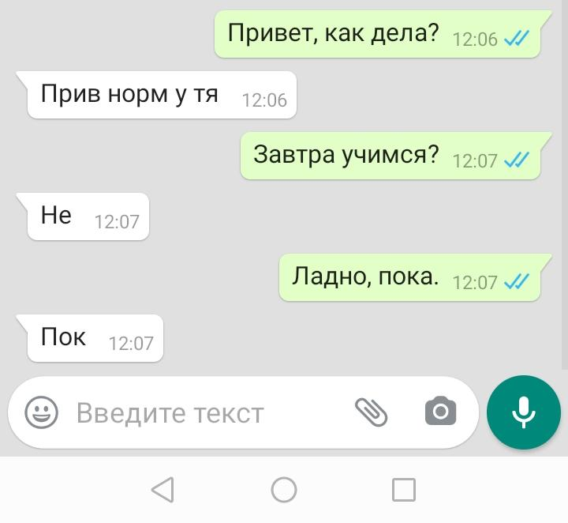
Заключение
«С самого раннего детства и до глубокой старости вся жизнь человека неразрывно связана с языком… Всё, что люди совершают в мире действительно человеческого, они совершают при помощи языка»,- писал Лев Васильевич Успенский, русский писатель.
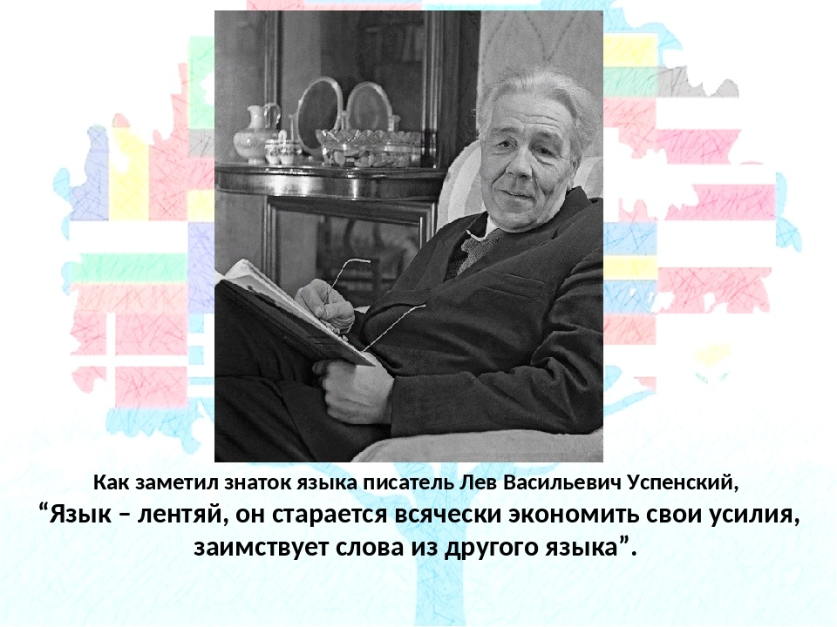
А в словах, написанных под фотографией писателя, как раз говорится о том, о чём я рассказал в своей работе, опираясь на научный и практический материал.
Наш сегодняшний разговор о языке и речи хочу завершить словами великого русского писателя И. С. Тургенева: «Берегите наш язык, наш прекрасный русский язык, этот клад, это достояние, переданное нам нашими предшественниками … Обращайтесь почтительно с этим могущественным орудием, в руках умелых оно в состоянии совершить чудеса!»
Список литературы
1.Реформатский А.А.. Введение в языковедение: М. : Аспект-пресс, 1996.
2.Северская О.И. По- русски, правильно! – М.: Изд-во «Просвещение», 2011.
3. Северская О.И. Говори, да не заговаривайся! – М.: Изд-во «Просвещение», 2011.
4. Успенский Л.В. Культура речи (Размышления писателя). М., «Знание», 1976.
Электронные источники
https://www.livelib.ru/author/29548-olga-severskaya
www.gazeta.ru Telegram-канал
http://tayny-yazyka.ru/index.php
nsportal.ru›Школа›Русский язык›…-uroka-russkogo-yazyka…

Навстречу ветру.
Здравствуйте, мои ровесники!
Приближается 75-летие со дня Великой Победы. С каждым годом всё дальше и дальше уходят от нас события страшной войны, их очевидцев становится всё меньше и меньше. Именно поэтому мы обязаны сохранить память о Великой Отечественной войне для последующих поколений. Лучшим памятником, я считаю, является книга. Хочу посоветовать вам, друзья, читать произведения о мужестве и героизме людей, учиться у них проявлению в нужный момент и в нужное время этих и других нравственных качеств человека.
Прочитайте, ребята, книгу Андрея Манганыковича Джимбиева «Когда человеку трудно», которая, я думаю, очень понравится вам. После её прочтения и обсуждения с одноклассниками я поняла, что написать такое произведение мог человек, который сам был очевидцем событий, когда испытания проверяли человека на прочность: выдержит он или сломается, будет бороться за счастье или смирится. Из воспоминаний сестры Андрея Манганыковича Джимбиева Анны Манганыковны я узнала, с какой «настойчивостью и упорством» он собирал материалы для своего произведения, берёг записи с рассказами людей, которые позже становились героями его романов, повестей. Из биографии поэта и прозаика мне стало известно, что его с двух лет воспитывала бабушка, воспитавшая, на мой взгляд, во внуке самое важное качество- уважение к старшим. Именно эту черту характера, а ещё почтительное отношение к обычаям и традициям калмыцкого народа, соблюдение норм морали видим мы у молодого поколения, изображённого автором в книге «Когда человеку трудно».

«Душа, никогда не страдавшая, не может постичь счастья! Преодолевая трудности, ты становишься счастливее»,- говорила Жорж Санд. Слова французской писательницы очень точно передают идею повести «Когда человеку трудно». Прочитав её, вы поймёте, какой же тяжёлой ценой досталось практически всем героям этого произведения счастье. Я думаю, здесь уместно вспомнить калмыцкую триаду:
Счастье, если вожатый народа хорош,
Счастье, если врага ты однажды побьёшь,
Если то, что потеряно, вновь обретёшь.
В финале повести народ обрёл родину, где, как сказал Василий Козлов своему другу Огол-овгену, «и под открытым небом хорошо». Ничто не могло сломить дух дедушки, многое повидавшему на своем веку. После гибели сына Огол - Овгн остался совсем один, ему было труднее всех тех, кто нуждался в его советах. Но этот сильный и мудрый человек вызовет в вас уважение, ибо смысл своей жизни видит в том, чтобы помочь односельчанам пережить все тяготы военных лет, годы репрессии, чтобы успеть передать самое дорогое и заветное молодым, которым восстанавливать свою страну. Я считаю, и нам, молодому поколению сегодняшних дней, как девиз можно использовать мудрые слова Огол-Овгена: «Когда человек хочет сопротивляться, он идет навстречу холодному ветру. А когда падает духом, то уходит по ветру. Но холод все равно его настигает».
Навстречу холодному ветру, проявляя стойкость и мужество в исполнении гражданского и военного долга, идут другие герои повести: Амуланга, Шиндя, Наран, Нимя, Эренцен. Я думаю, и к ним относятся слова величайшего древнегреческого философа Аристотеля: «Мужество- добродетель, в силу которой люди в трудностях совершают прекрасные дела». Героизм этих молодых людей, по мнению автора, доказывает, что народ, воспитавший такую прекрасную молодежь, выстоит в любых испытаниях. Это показано на примере жителей степного поселка Беериг и сибирского села Воробьевка. В каждом доме скорбная память о погибших, у каждого человека свой военный рубец. Вам станет понятно также, почему никогда и никого не проклинавшая старая Булгун фашистам, убивающим беззащитных людей, желает от всей души: «Будьте трижды прокляты, подлые! Вы видели восходящее солнце, но не доживете до его захода!» Много трудностей выпало на долю Булгун-эмген: ещё молодая стала вдовой, погибли старший сын Наран и невестка Амуланг. Её муж Дорджи Сарангов, посвятивший себя «заботам о благе и судьбах обиженных, обездоленных», умер задолго до войны, весной 1922 года. Амуланг погибла от рук диверсантов, угоняя от них табун лошадей. Извещение о гибели отца нашла Шиндя в кармане платья бабушки, когда Булгун-эмген умерла: «Капитан Сарангов Наран погиб в боях за Советскую Родину, проявив при этом мужество и героизм».
Мы сейчас, ребята, находимся почти в том возрасте, в котором Андрей Джимбиев изображает Шиндю в начале повести. Мне даже трудно представить, смогла бы я вынести те испытания, которые выпали на долю девушки. «Свидание со степью» у неё состоялось в возрасте тридцати одного года, и теперь она думает только об одном: «…все муки позади, впереди только счастье». Счастье с сыном Баатром, матерью которого она стала во время войны по горькой случайности (не успела к поезду женщина, попросившая подержать мальчика, пока она купит пирожки). Во время чтения обратите внимание на то, как трогательно описывает автор переживания Шинди по поводу сожжения родного Беерига, где лишь кое-где сохранились несколько деревьев. Даже в дуб до самой сердцевины врезался осколок фашистского снаряда. «Следы войны» были и в Элисте, где теперь они жили. Город до возвращения калмыков так и оставался в развалинах. Именно в уста девушки вложил Андрей Джимбиев слова: «Но как трудно бывает человеку»…
Закончить своё письмо- размышление об авторе и героях книги которую, я уверена, вы обязательно прочитаете, хочу, как принято по калмыцкому обычаю, благопожеланием:
Нутг-нурһн төвкнүн бәәҗ,
Нег-негнләрн ни - ниицңһү болҗ,
Дән даҗг уга,
Дәәвлх зовлң уга бәәх болтха!
Пусть родные кочевья пребывают в спокойствии,
Пусть все живут в мире и согласии.
Да не будет войн и насилия,
Да не будет тревог и несчастий!

С уважением, ученица 8 класса Маркеева Анастасия, президент районной детской организации «Алтн Ачнр».

359052 Республика Калмыкия, г.Городовиковск, ул.Чкалова, д.3, МКОУ ГСОШ №2
Адрес школьного сайта в интернете:
gor-shkola2.nubex.com
Контактный телефон: 8(84731) 9-11-54

Закат над Башантинкой
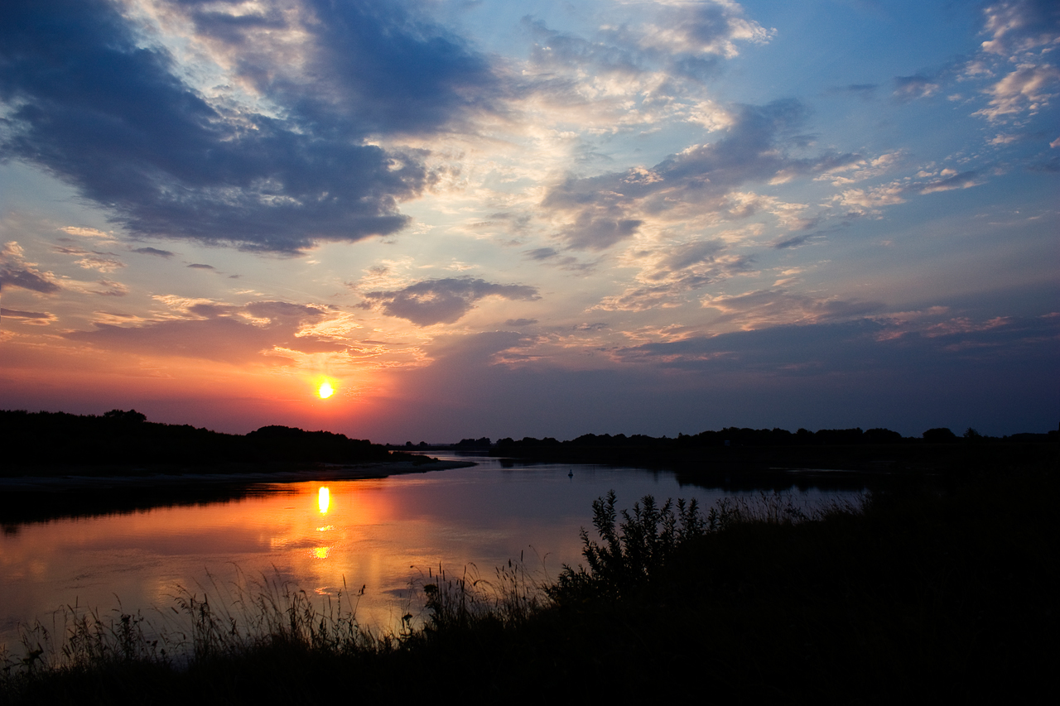
Природа - мастер, природа- творец!
Она открывает нам чудный ларец,
В котором хранятся сотни картин,
Увидеть их можешь ты только один.
Мой взор привлекла картина заката,
Она чудотворна, колоритна, богата!
Над Башантинкой плывут облака,
Кажется зеркалом наша река.
Великолепный закат отражён
Сотнями красок, будто зажжён
Яркий огонь в лоне синей воды.
Благодарит он людей за труды.
Шепчется тихо камыш у реки,
Охотник не ставит свои силки:
Не хочет тоже спугнуть закат.
И стаи уток плывут без утрат.
«Природа-сфинкс»,«природа-храм»,
Твердят в стихах поэты нам.
Пусть красота природы родной
Живёт всегда в картине такой.
Она в моём сердце нашла уголок,
Завязав прочно в нём свой узелок.
Природа дарит свои творенья,
Я ж получаю от них вдохновенье.
Хочется больше творить, писать,
Вновь у реки закат встречать!
Вновь облака увидеть в реке,
Описать мир в каждой строке.
И призывать любить наш край,
Ведь природа-это просто рай!

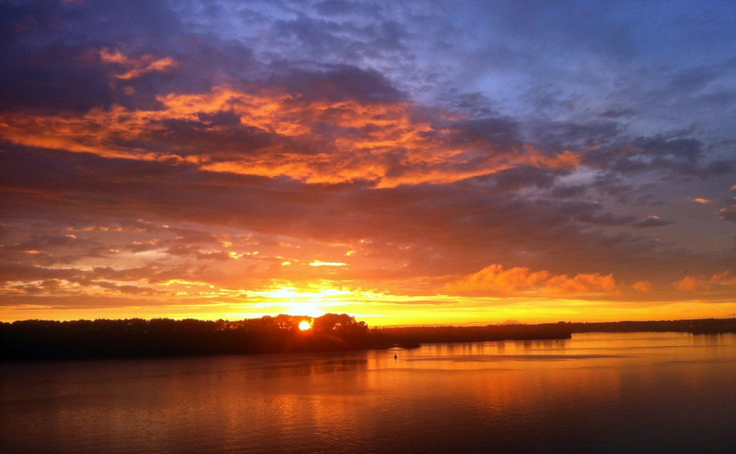
Черепанова София, 10 класс, 2023 г.
О чём расскажет триколор

В небо взметается нашей Родины флаг,
С гордостью смотрим на реющий стяг.
О чём же расскажет нам триколор?
Об этом начать хочу свой разговор.
Являясь когда-то принадлежностью флота,
Возвышался на мачте, позднее у порта,
Затем поднимался на открытой земле,
Отмечая так границы русских везде.
В теченье столетий свой облик менял,
В конце двадцатого триколором стал.
Ранее Петром Первым был закреплён
Белый, синий, красный колороф в нём.
В гимназии церемония с флагом всегда
Проходит торжественно, гордо, и тогда
Каждый стремится полезным стать,
Великую Россию от врага защищать.
Поступь флага настолько сильна,
Что в знаках, эмблемах закреплена.
В логотипе ЕГЭ его виден цвет,
Как символ ученья, что значит свет.
Я горжусь, что родился в России,
В краю мирной и доброй миссии.
Её «достоянье на все времена»,
Россия, ты есть и будешь всегда!
Гришкеев Эрдни, 11 класс, 2023 г.
«Зов родного края»
На следующий год наша многонациональная Россия будет отмечать великую дату: 80- летие со дня окончания Великой Отечественной войны. Являясь участником Общероссийского общественно-государственного движения детей и молодёжи «Движение Первых», мы стараемся внести свой вклад в увековечивание памяти тех, кто сражался за Родину. Наши Волонтёры Победы на Мемориале возле школы в прошлом году закрепили мраморные таблички с именами земляков- участников войны, чтобы дети, внуки и правнуки 9 мая поклонились им, возложили цветы. В настоящее время мы с ребятами изучаем материалы по теме «Потери среди гражданского населения в годы войны». С этой целью обратились к рассекреченным архивам Министерства обороны России, в них представлены ужасающие цифры преднамеренно истреблённого нацистами на оккупированной территории в республиках бывшего Советского Союза мирного населения. Невозможно спокойно читать строки из злодейских правил профессиональных убийц вермахта: «У тебя нет сердца и нервов, на войне они не нужны. Уничтожь в себе жалость и сострадание, убивай всякого русского, не останавливайся, если перед тобой старик или женщина, девочка или мальчик. Убивай, этим самым спасёшь себя от гибели, обеспечишь будущее своей семье и прославишься навек». Варварское уничтожение всех народов СССР проводилось гитлеровцами по плану «Ост», а это более семи с половиной миллионов человек.
В нашем городе проживает на улице Мира, что весьма символично, пожилая женщина Шрам Нина Борисовна, которая получила статус «Узник Германии». Судьба этого человека потрясает своей удивительной жизнестойкостью, жизнелюбием и патриотичностью. Нина Борисовна является дочерью женщины, угнанной в Германию в октябре 1942 года.
Донские привольные степи. Идёт второй год войны, уже унёсшей тысячи жизней на оккупированных фашистами станицах и хуторах. Каждое утро нацисты собирали жителей на площадях и на их глазах расстреливали мирных людей, подвергали их невыносимым истязаниям. Холодный октябрьский день Шура Горенко запомнила надолго. Их вновь согнали на площадку перед сельским клубом. Она крепко от страха прижалась к правой руке мамы, будто чувствовала, что произойдёт то, что сделали немцы в соседнем хуторе Погорелово вчера. Левой рукой мама обхватила головы младших детей, сынишки Коли и дочурки Вали, и по привычке ладонью прикрыла им глаза. Офицер и два полицая обходили хуторян, зорко оглядывая их пронзительным взглядом. По указанию фашиста немецкие «прихвостни», так называли на хуторе предателей, выводили из толпы молодых женщин и девочек, которым было всего по четырнадцать- шестнадцать лет. Немного пригнувшись и спрятавшись за мамой, Шура надеялась, что немец её не заметит и пройдёт мимо. Однако его окрик и удар по голове плёткой заставил девочку-подростка содрогнуться, а полицай, оторвавший её от мамы, грозно прорычал над ухом: «Идиотка! Хочешь быть расстрелянной?» Последний раз дочь взглянула в глаза матери, братишки и сестрёнки, голова гудела от нестерпимой боли. Кажется, страх покинул её, в душе надолго поселилась щемящая тревога за родных людей, хуторян. Она так и не узнает, что нацисты, покидая хутор, никого не оставили в живых, убили и стариков, и женщин, и детей. Наверное, боялись всё же оставлять свидетелей их преступных деяний.
Отобранных хуторянок погрузили на подводы и повезли в станицу, а там эшелон с вагонами для скота отправился на запад в неизведанную страну, откуда пришли фашисты. По приезде в Германию в город Оппельн выстроили перед вагоном, где их уже ждали самодовольные и сытые немецкие богачи. Шура и ещё три девушки были отобраны одним толстым фермером из более тридцати человек. Когда поздно вечером они прибыли в поместье, их привели в сарай, где на глиняном полу уже лежало около двадцати женщин. Они выглядели уставшими, как потом поняла Шура, от изнурительного четырнадцатичасового труда на огромном свинарнике, который находился рядом с сараем. Началась тяжёлая жизнь в изгнании.
Девушка и её землячки с раннего утра до позднего вечера на неудобных тачках с одним колесом подвозили корм для подросших поросят: овощи, фураж, кукурузные початки… На руках в первые же дни появились мозоли, потом они кровоточили, пока вовсе не зажили на огрубевшей коже. Присесть и перевязать раны не было никакой возможности. Превозмогая боль, надо было грузить и вывозить навоз, который собирали в кучи другие девушки. Шура и до войны помогала родителям на хуторской ферме, навыки пригодились в чужом краю. А ночью ей снились донские степи, которые были дороги ей в любое время года. Снилась мамочка, любившая часто повторять: «Своя земля и в горсти мила». Как они там, мои родные и самые любимые люди на всей Земле. От щемящей тоски и боли в груди девушка во сне стонала, иногда звала их, просыпаясь со слезами на глазах. Так, почему-то казалось очень медленно, прошло два года в изгнании.
3 июня 1944 года Шуре Горенко исполнилось восемнадцать лет, а незадолго до этого на неё обратил внимание Лынник Борис. Юноша так же, как и Шура, был вывезен с Украины на работу в Германию. Связи девушек с немцами и острабайтерами были под запретом, детей рожать также нельзя было, тем более заключать браки. Только после освобождения Германии от фашизма на Родину были репартированы более двух с половиной миллионов человек. Шура всегда помнила слова матери о родной земле, поэтому незамедлительно вместе с Борисом и маленькой полуторагодовалой Ниной вернулась в Советский Союз, но не на Дон, а на просторы Казахстана. Сначала к ним относились с недоверием, потому что ничего о себе молодая семья не рассказывала. Только после регистрации брака и получения свидетельства о рождении дочери в Германии незадолго до окончания Великой Отечественной войны (14.03.1945 года) односельчане узнали трагическую судьбу молодой пары.
Большой урон был причинён населению в результате насильственного угона наиболее трудоспособных людей на каторжные работы в Германию, где их называли «остарбайтерами» (восточными рабочими). Более пяти миллионов человек лишились страны, близких людей, родного дома, у них даже отняли право на жизнь. Каторжный труд, бесчеловечное обращение, немыслимые условия жизни, жестокие наказания стали причиной гибели тех, кто был угнан в ненавистную страну с 1942 по 1944 годы. Поезда один за другим шли на запад, увозя женщин, девушек, детей… Их судьбы в дальнейшем складывались по-разному. Одни работали на предприятиях по пошиву одежды для солдат третьего Рейха, другие были отправлены на каменоломни, угольные шахты. Были факты продажи немецким бюргерам в качестве рабов для работы на фермах, полях. Где было легче? В услужении или на предприятии, в шахте или на ферме? Всюду отношение к узникам, как я писала выше, было бесчеловечное. Шуре и другим жертвам нацизма выжить и вернуться на родную землю помогла вера, надежда, огромная сила духа и ,конечно же, «зов родного края». Именно строчками из стихотворения народного поэта Калмыкии Давида Никитича Кугультинова я решила назвать свой проблемный очерк, в документальной основе и художественной образности которого передана их главная идея:
И тени прошлого во сне
Напоминают, где б я ни был,
Мне о родимой стороне.
И, солнце взглядом провожая
За кромку черную лесов,
Я слышу зов родного края,
Могучий, беспредельный зов.
ВКС Пулбери Александра, 10 класс, 2024 г.

